社团系统操作手册

校团委社团管理部
学生社团管理服务中心

2022年11月
学生端
- 学生注册
  - 注册流程
Step1：登录https://ocw.swjtu.edu.cn/yethan/YouthIndex 网站
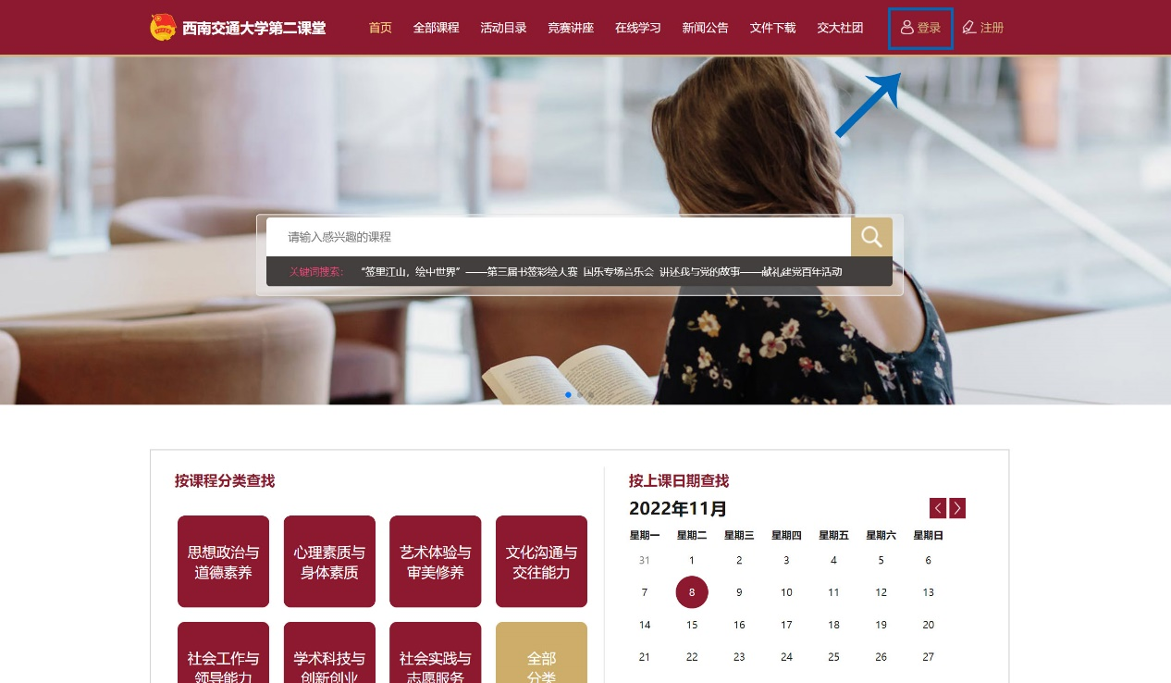
Step2：点击“登录”
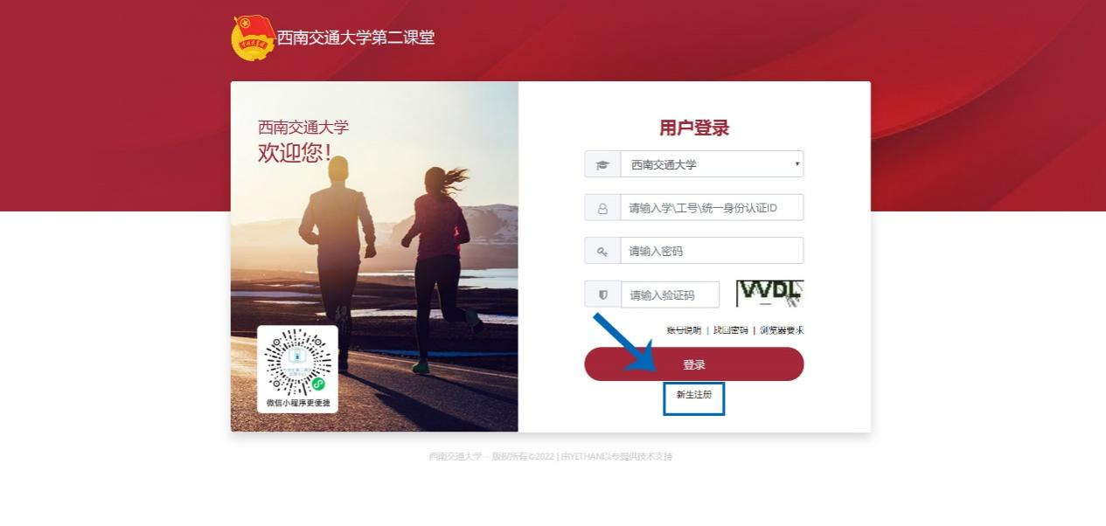
大一用户点击“新生注册”进行注册
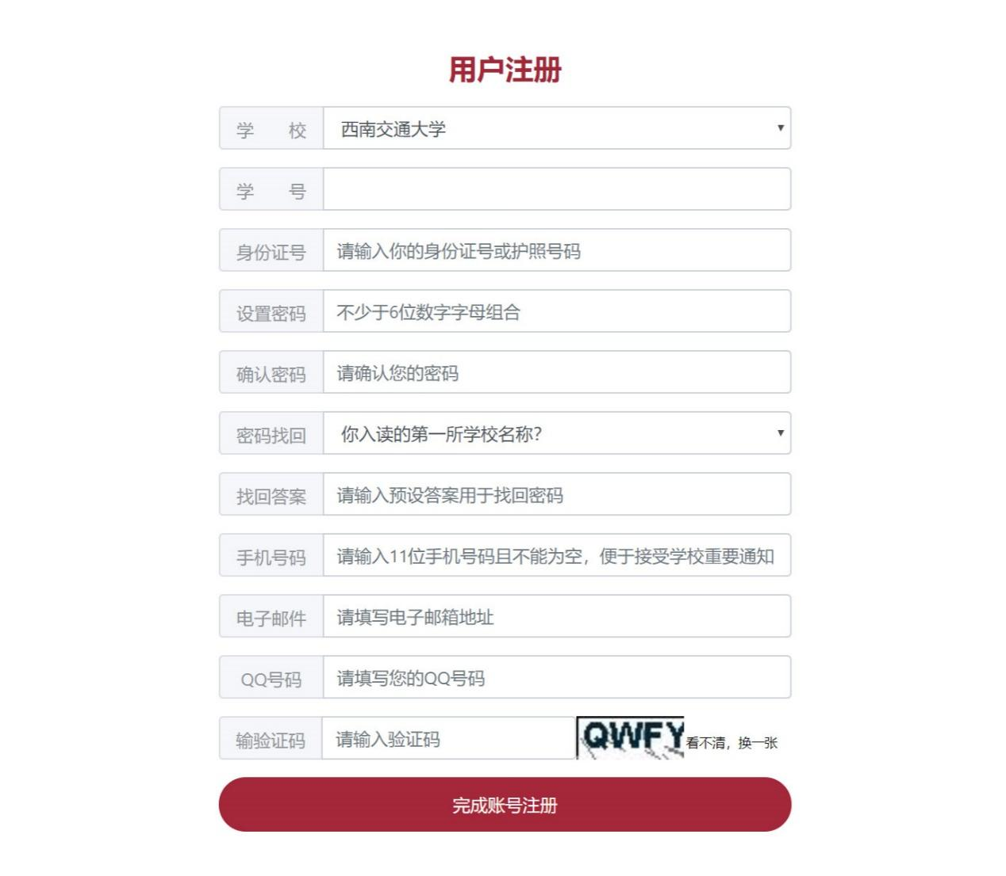
Step3：根据要求填写以上资料完成注册
注册完成后，回到登陆界面填写登录信息，完成登录
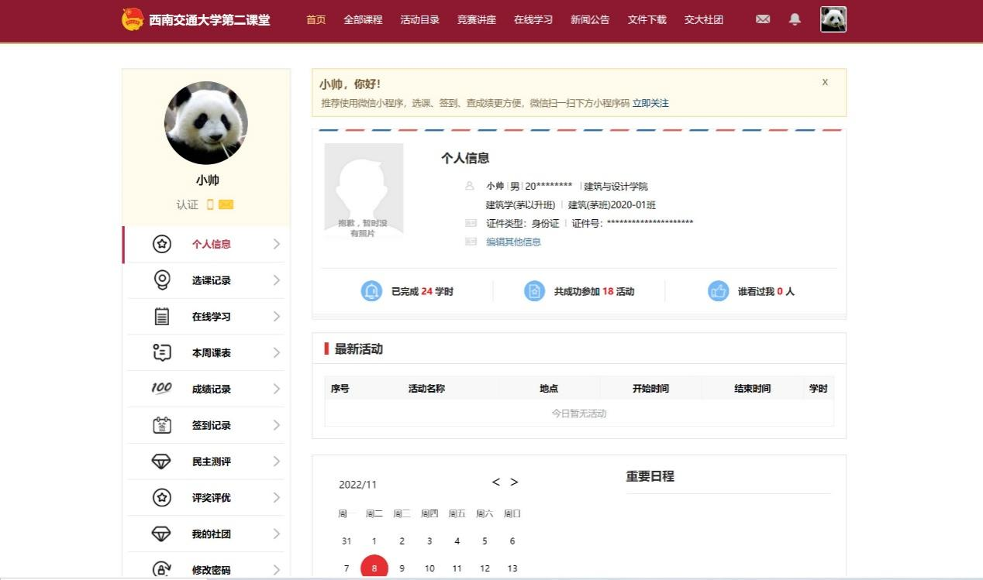
（登录过后的界面）
- 社团的加入与退出
2.1 加入社团流程
进入登录界面后，点击右上角交大社团，进入社团选择界面
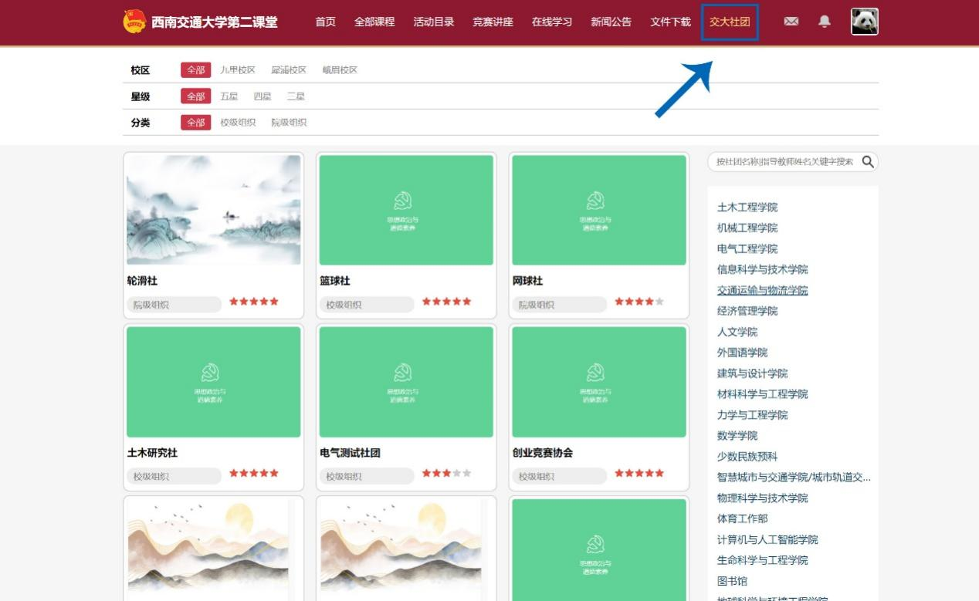
点击心仪的社团可以进入社团详情界面，填写身份（XX部门会员、XX部门部长、XX部门副会长、会长、团支书），即可申请加入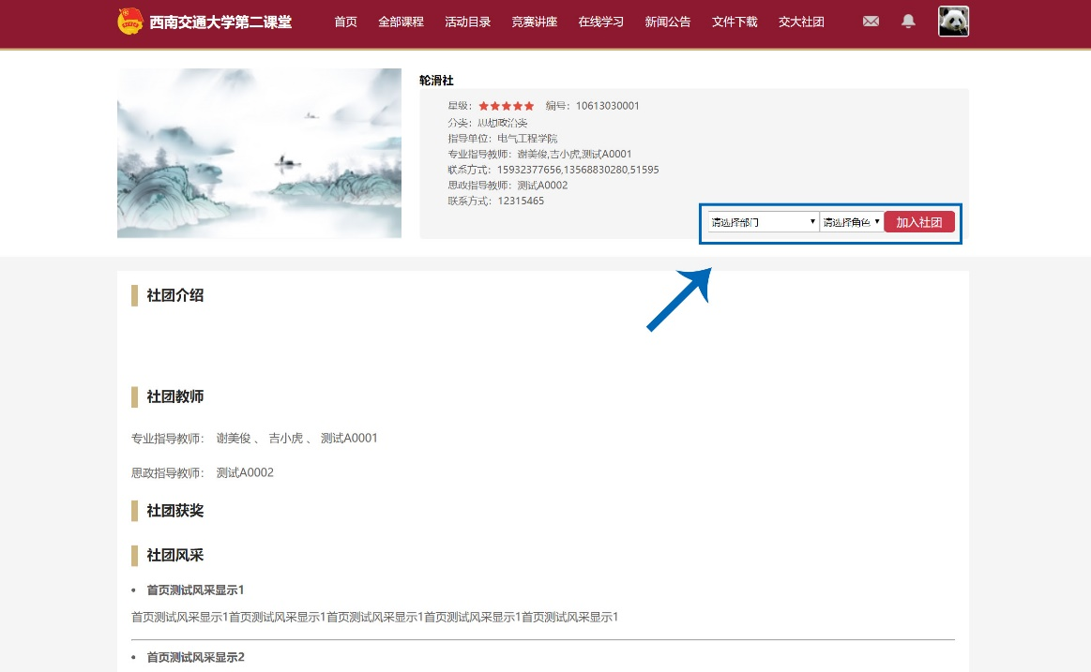
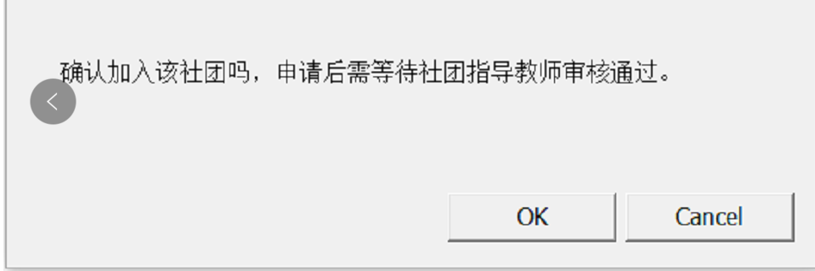
待管理员（社团指导老师）审核通过后方可入会。

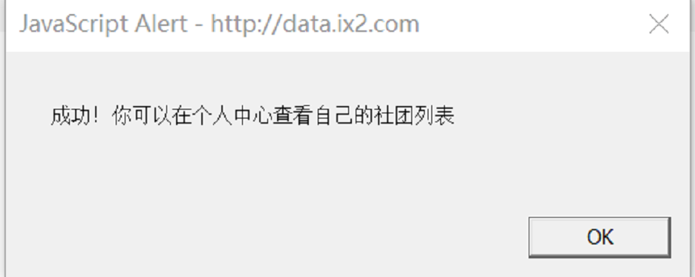
可在我的社团中查看已经加入的社团。
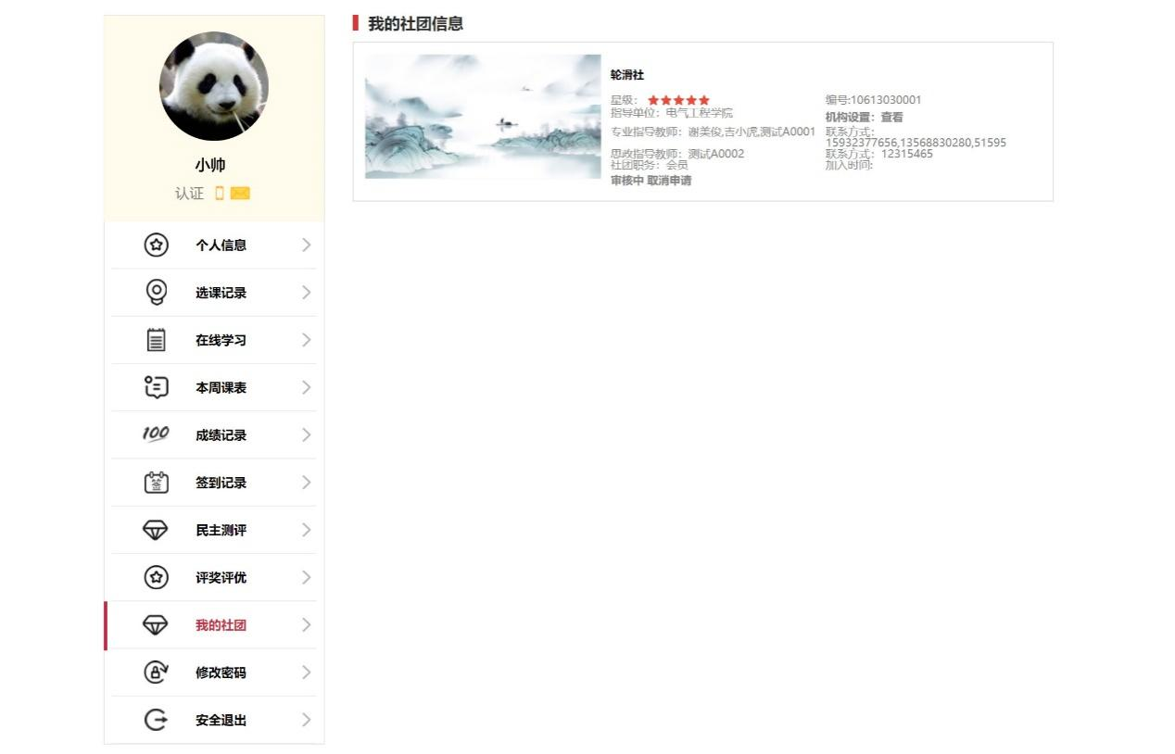
2.2 退出社团流程
点击退出社团，输入退出理由，待指导老师审核后可以退出社团。
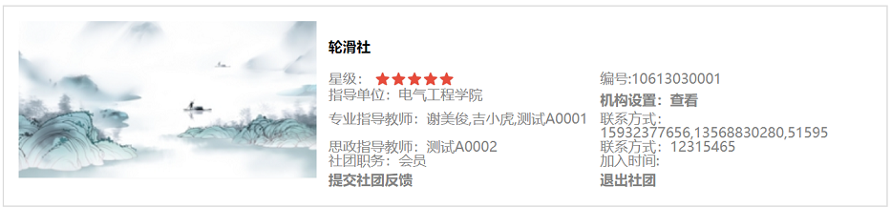
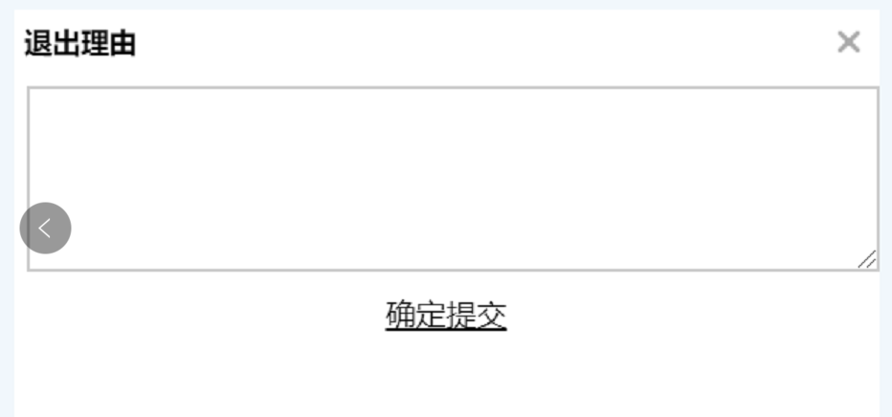

第二章 教师端（专业指导老师、思政指导老师）
一、学生社团登记注册
【提示】学生社团的注册一定要用所在学生组织的指导教师账号进行注册！
1.1 教师注册
Step1：登录网址：https://ocw.swjtu.edu.cn/yethan/YouthIndex，在菜单栏选择“注册”；

Step2：根据要求填写相关信息；
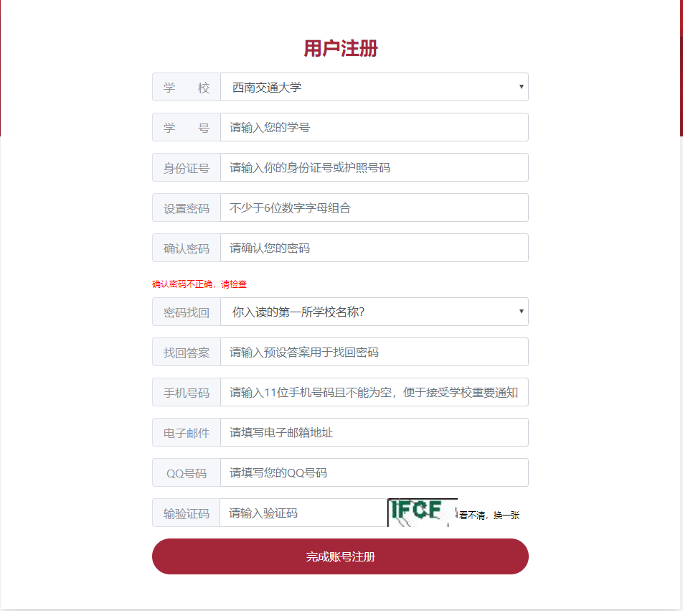

Step3：若弹出以下信息，则完成登录即可。
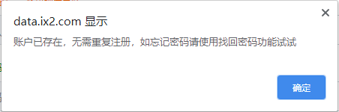

1.2 登录流程
Step1：登录网址：http://data.ix2.com，在菜单栏选择“登录”；

Step2：在跳出界面中填入账号和密码，并填写验证码；
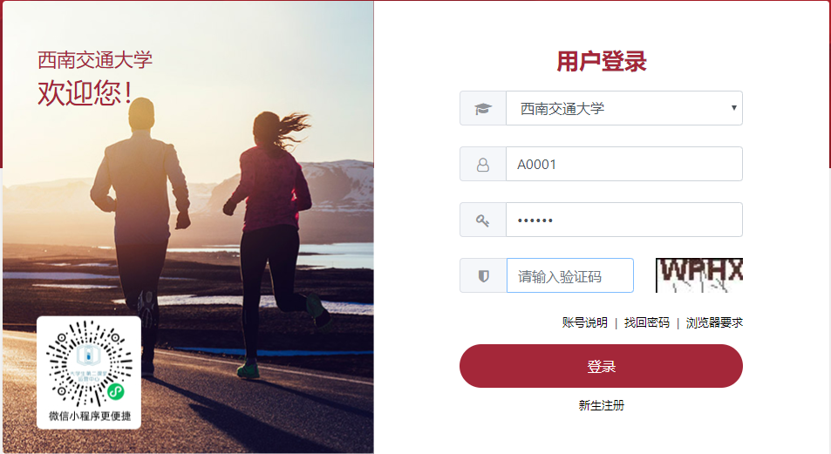

Step3：进入如下图示界面，选择“教师”端；
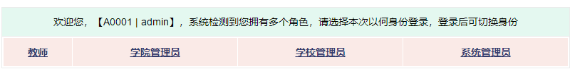

Step4：点击进入，得到如图示界面。
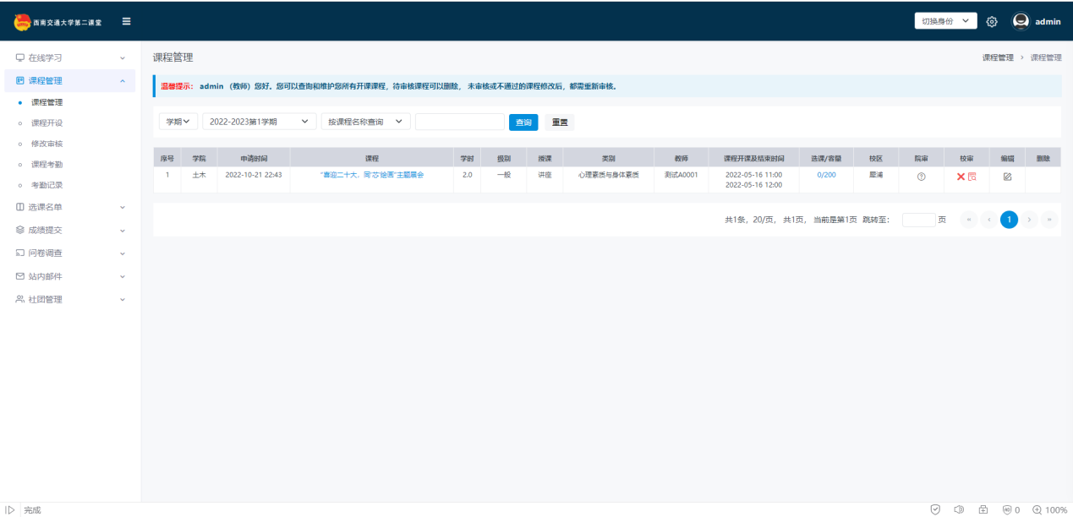
二、社团注册
2.1 社团管理
功能介绍：查阅所管理的单个或多个社团。
Step1：点击左侧菜单列表中的“社团管理”，进入“社团管理”界面；
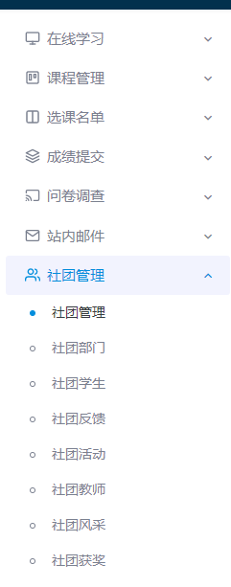
Step2：可查看该教师作为社团指导老师所管理的具体社团信息，可添加新社团，可导出相关信息；
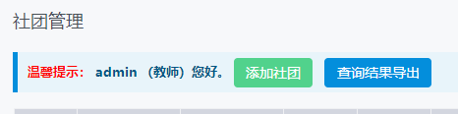

Step3：在已有社团中可点击编辑，更正修改社团的具体信息，包括社团指导单位、编号、社团星级、社团负责人等信息；
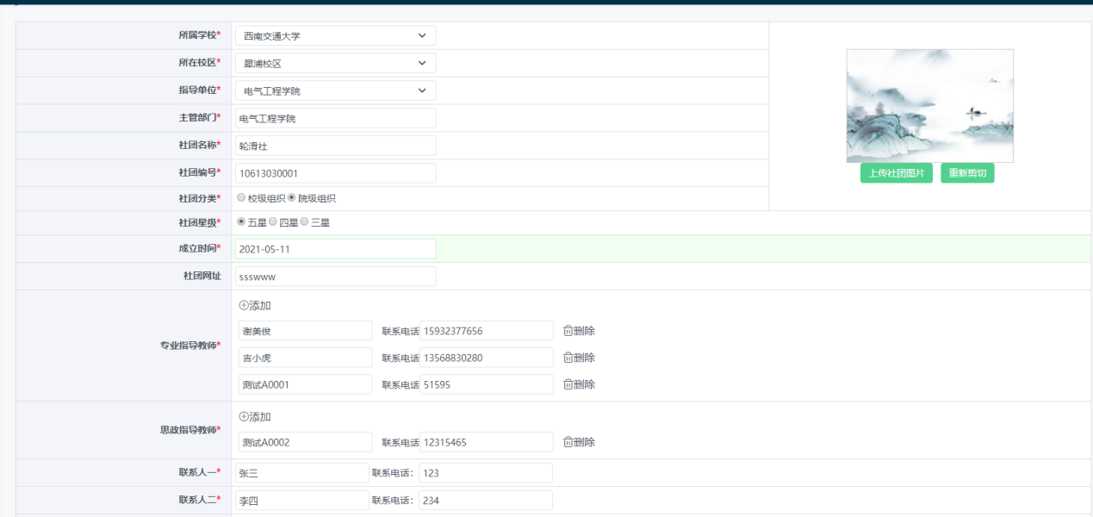

2.2 添加社团部门
功能介绍：管理每个社团的部门以及部门介绍。
Step1：点击左侧菜单列表中的“社团部门”，进入“社团部门”界面；

Step2：点击“添加部门”，填写相关信息即可添加社团部门（注意每个社团所设部门不应超过6个【含会长团；会长团可以单独另设一个部门】，若在九里校区建有九里部，则可以建7个部门）；
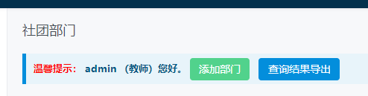
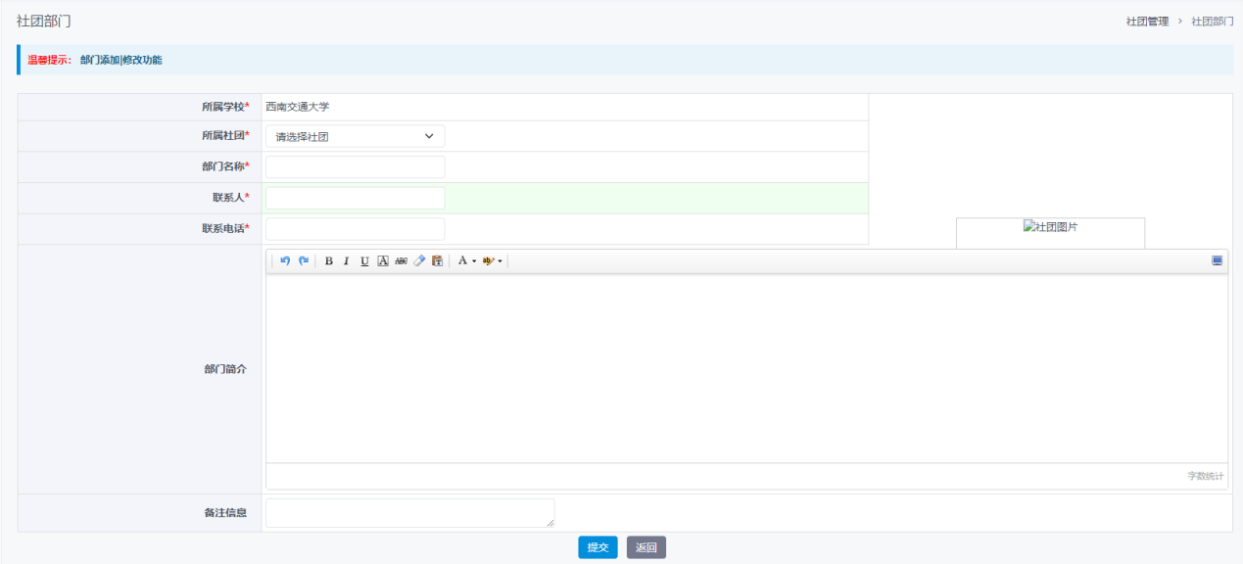

Step3：可在各部门的数据条中点击“编辑”，完成该部门联系人、联系电话、部门简介等信息；
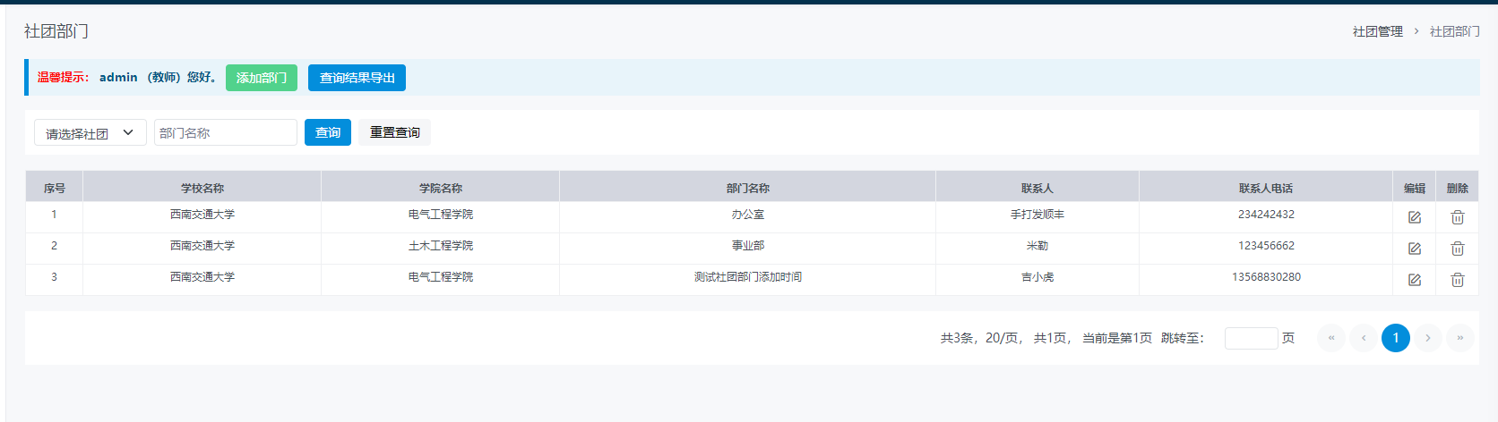
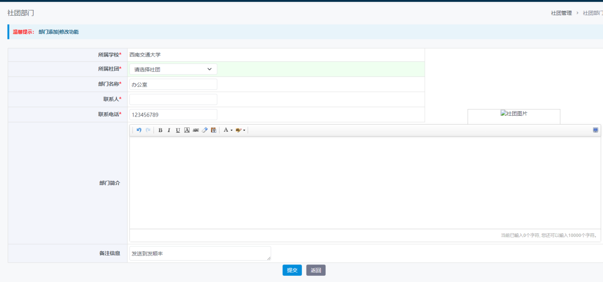
【提示】完成社团管理与社团部门添加两步后，等待学校系统管理员对社团进行审核，审核无误后方可在交大社团主页查看到社团组织，才可以进行下一步添加社团成员步骤。
所有社团必须完成部门信息的编写，否则同学们无法加入社团！
2.3 社团学生审批
社团内会员（学生）于交大社团系统提交申请后，由本社团思政老师（专业指导老师不可审批）审批学生入会申请。
Step1：于社团管理-社团学生中，点击待审名单查看待审批学生申请情况，根据招新实际名单进行相关审批。
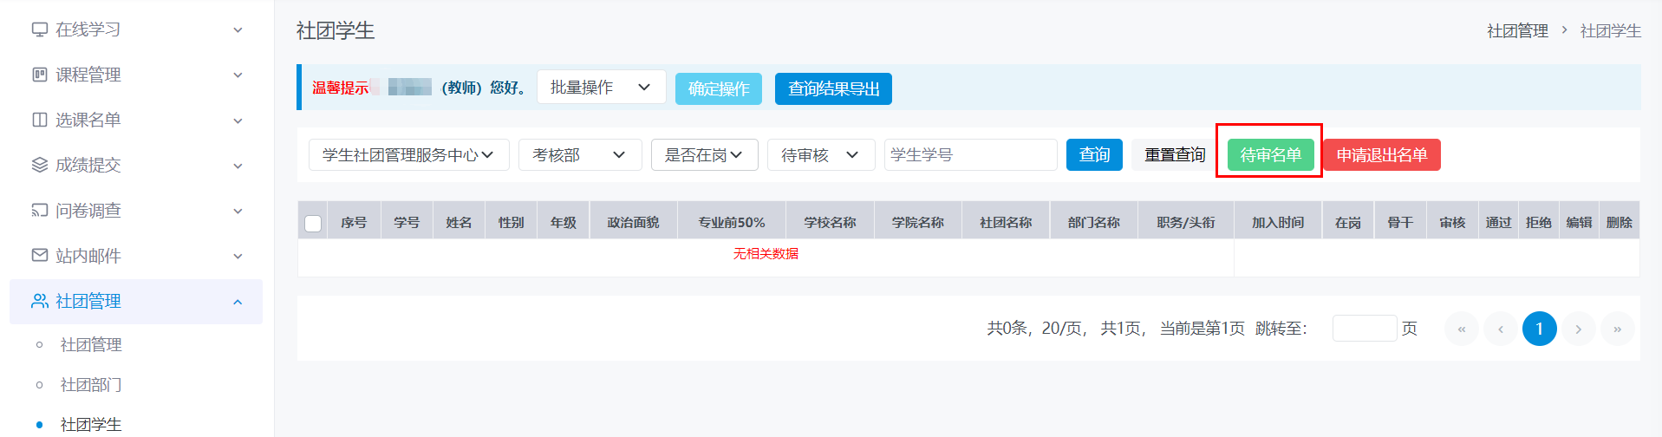
2.4 社团学生管理
功能介绍：查看/修改各个社团内学生的个人信息；
Step1：点击左侧菜单栏“社团管理”—“社团学生”页面；
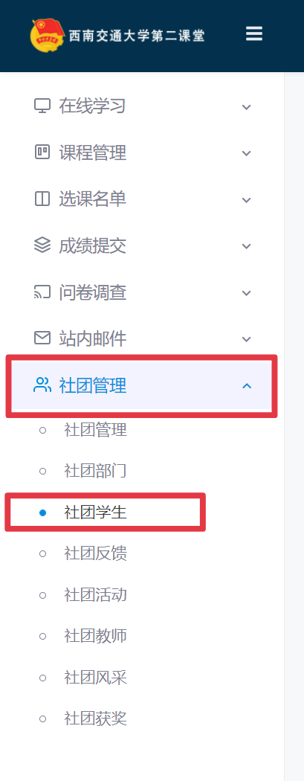

Step2：通过下拉菜单选择“社团”或输入“学号”，点击“查询”，即可查询社团学生的个人信息，点击右侧编辑即可修改学生个人信息。
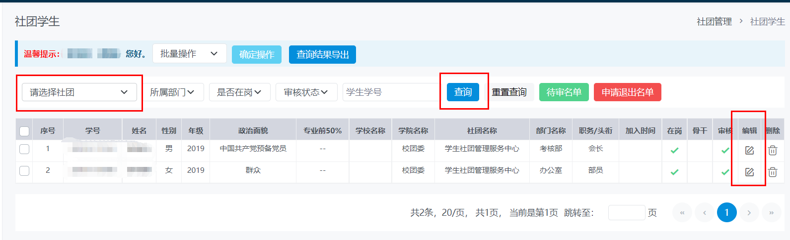

2.5 社团反馈
功能介绍：查看社团或学生的反馈内容；
Step1：点击左侧菜单栏“社团管理”—“社团反馈”页面；
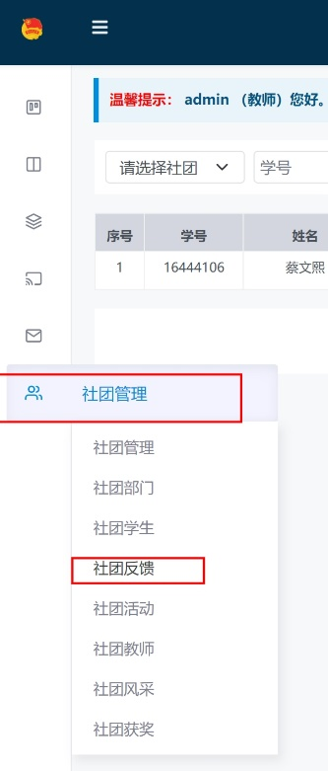
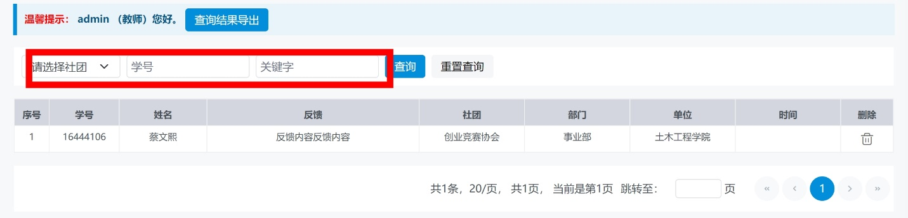
Step2：通过下拉菜单选择“社团”或输入“学号”、“关键字”，点击“查询”，即可查询社团学生的反馈内容。
2.6 社团活动
功能介绍：查看/修改社团活动的相关信息
Step1：点击左侧菜单栏“社团管理”—“社团活动”页面，查看本社团活动的相关信息。
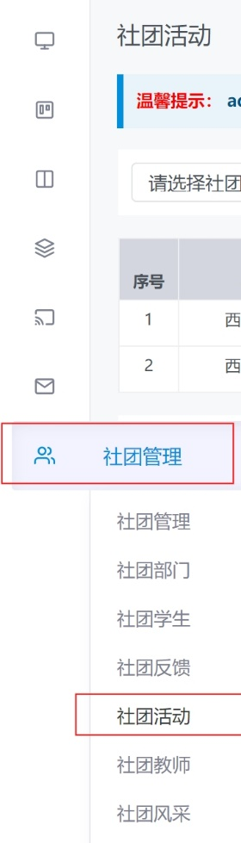
Step2：点击需要编辑或添加的社团的活动，则可进入社团活动相关信息的填写界面。
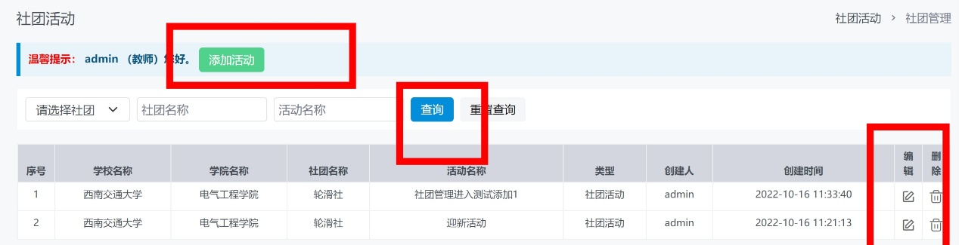
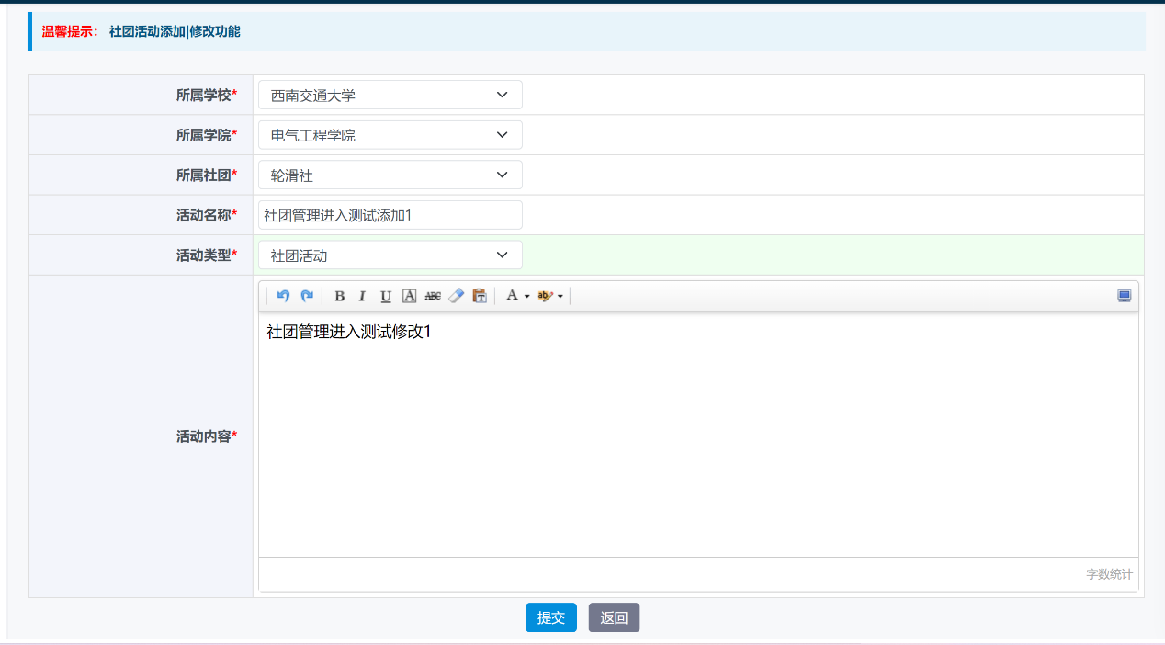

Step3：输入“所属学校”、“所属学院”、“活动名称”等内容，并点击“提交”。
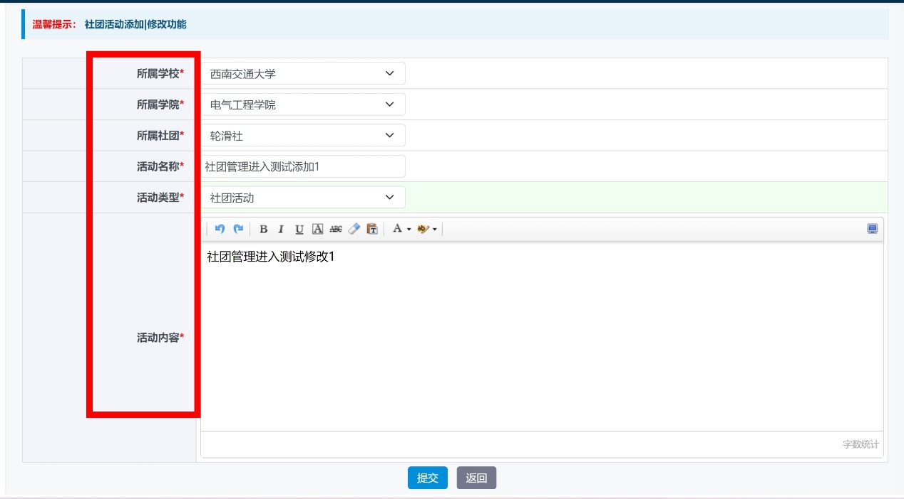

2.7 社团教师
功能介绍：查看社团教师基本信息；
Step1：点击左侧菜单栏“社团管理”—“社团教师”页面；
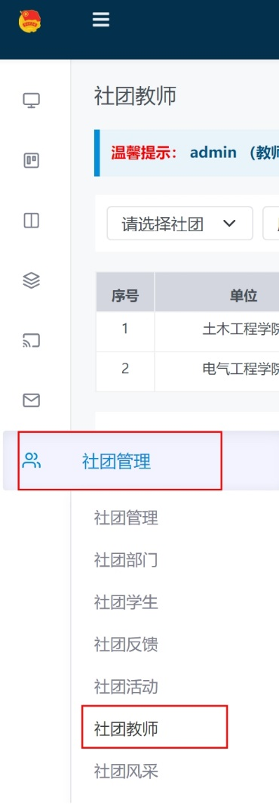
Step2：通过下拉菜单选择“社团”及“教师类型”，点击“查询”，即可查询社团教师信息。
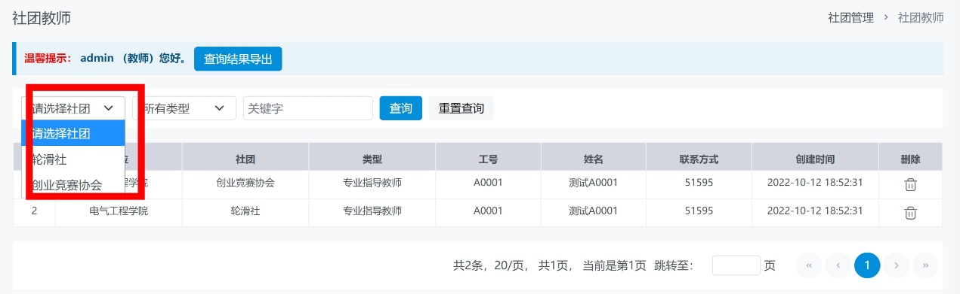
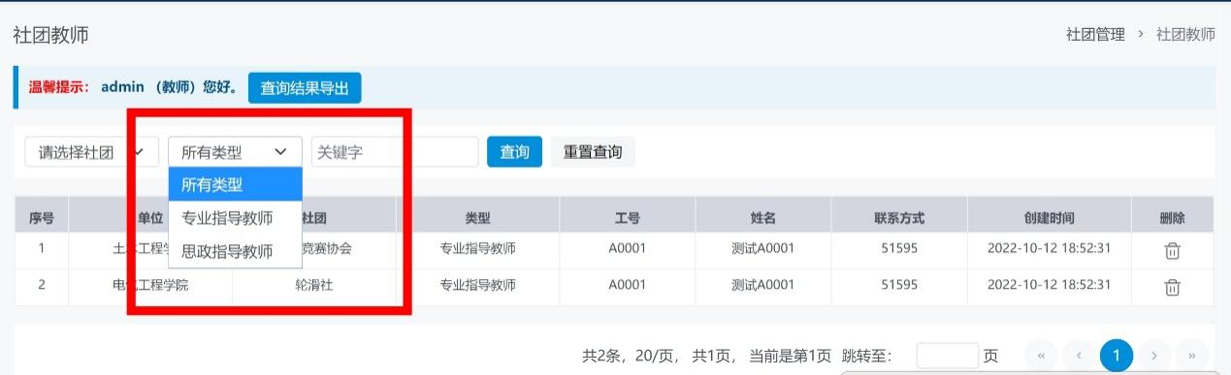

2.8 社团风采
功能介绍：查看/修改社团的风采展示
Step1：点击左侧菜单栏“社团管理”—“社团风采”页面，查看本社团风采的相关信息。
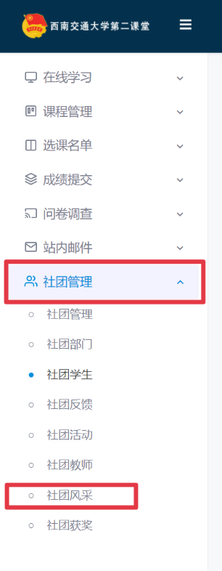

Step2：点击需要编辑或添加的社团的风采，则可进入社团风采相关信息的填写界面。
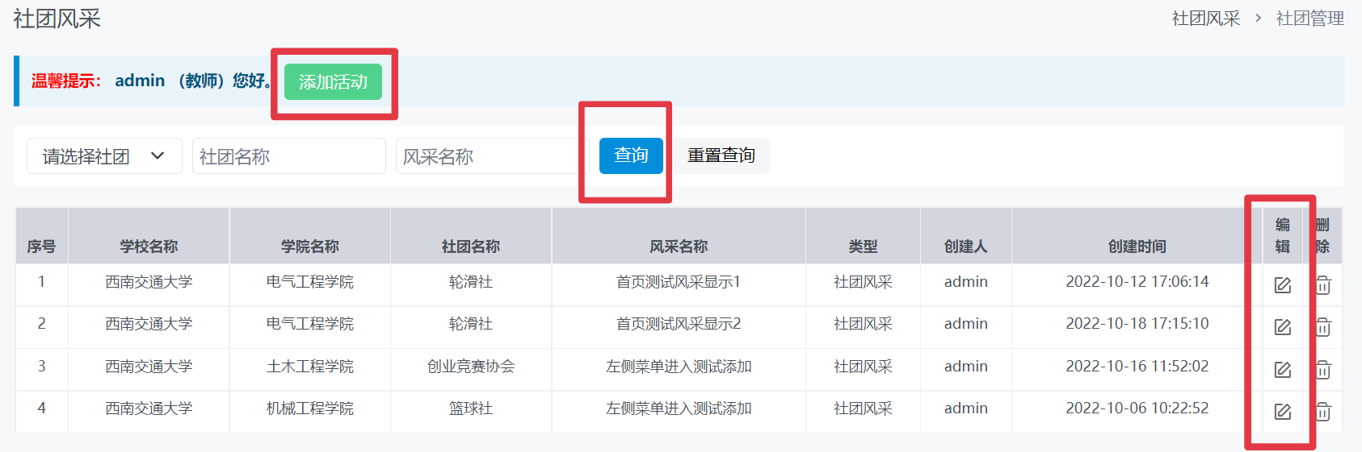
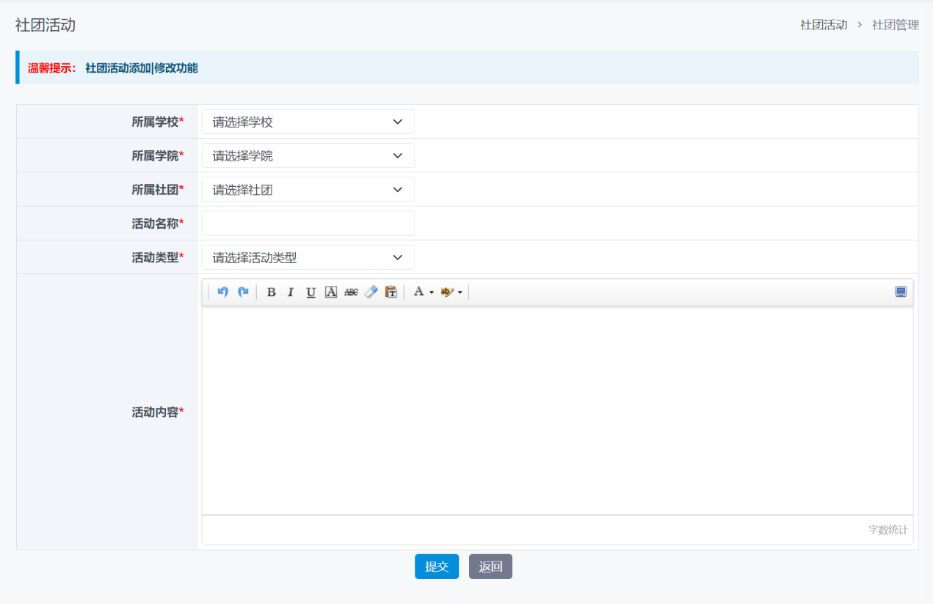

Step3：输入“所属学校”、“所属学院”、“活动风采”等内容，并点击“提交”。
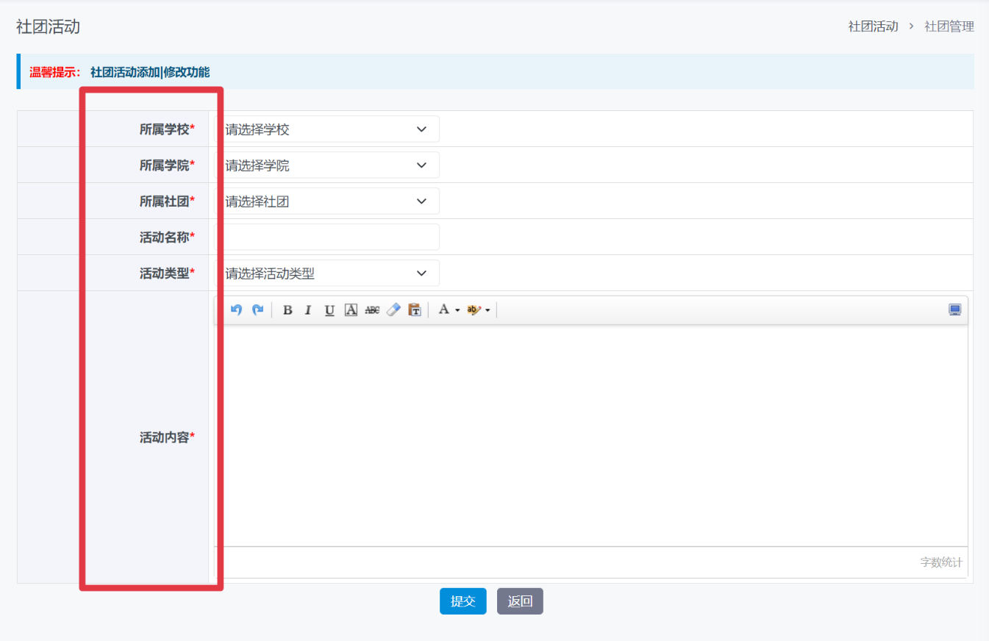

2.9 社团获奖
功能介绍：查看/修改/添加社团获奖基本信息；
Step1：点击左侧菜单栏“社团管理”—“社团获奖”页面；
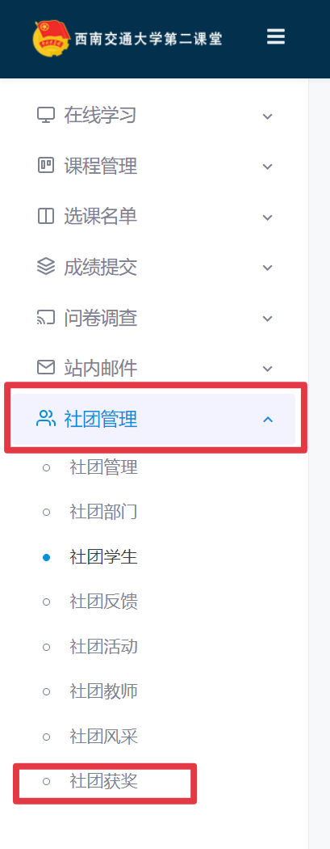
Step2：通过下拉菜单选择“社团”，点击“查询”，即可查询社团获奖信息，点击右侧编辑即可编辑获奖信息。
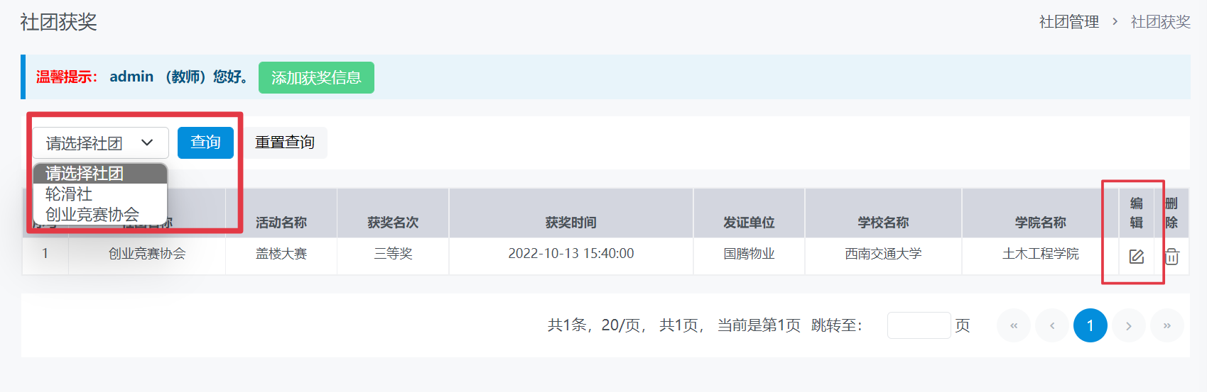
Step3：输入“所属学校”、“所属学院”、“获奖证明材料”等内容进行社团获奖进行的编辑，并点击“提交”。
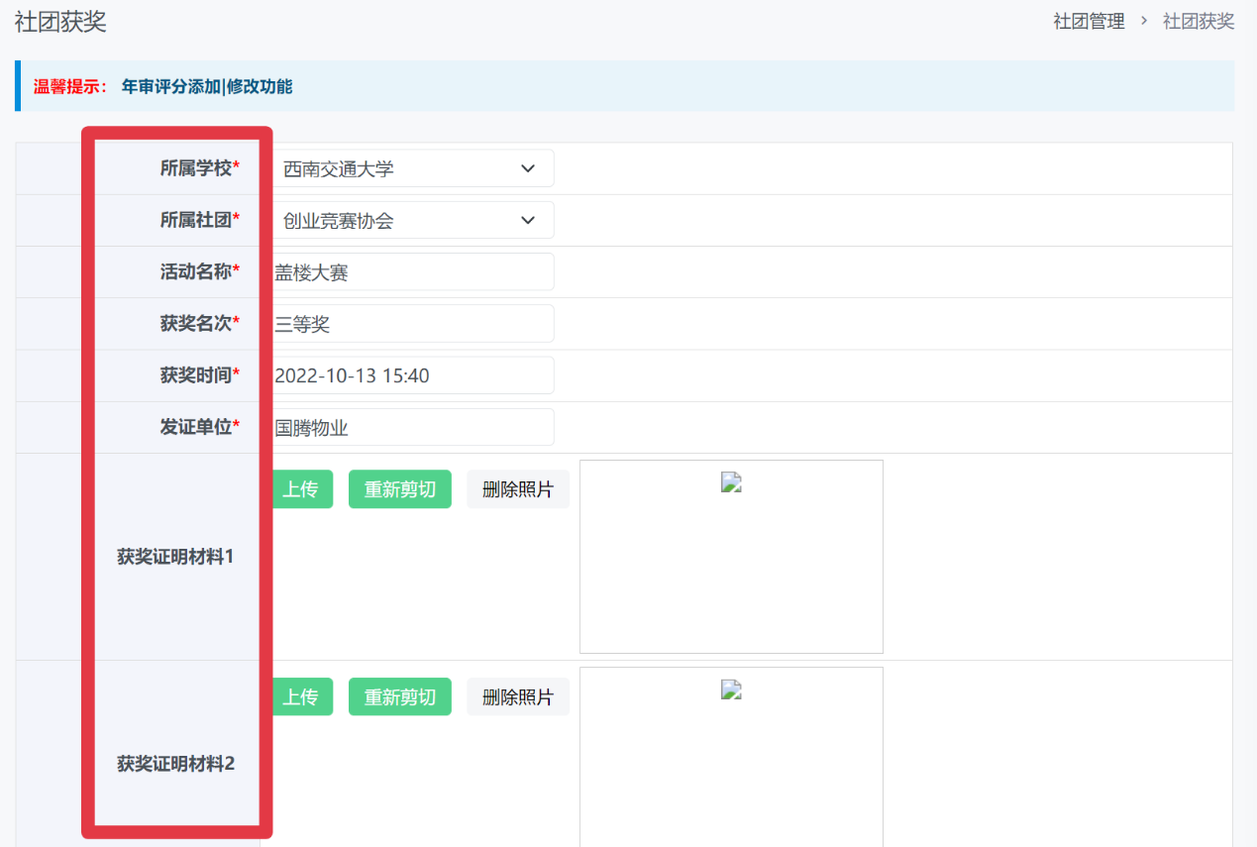

第三章 团委书记端
一、社团管理
1.1 新增社团
功能介绍：创建各社团组织后台管理账号及组织信息。
Step1：点击左侧菜单栏“社团管理”—“添加社团”。
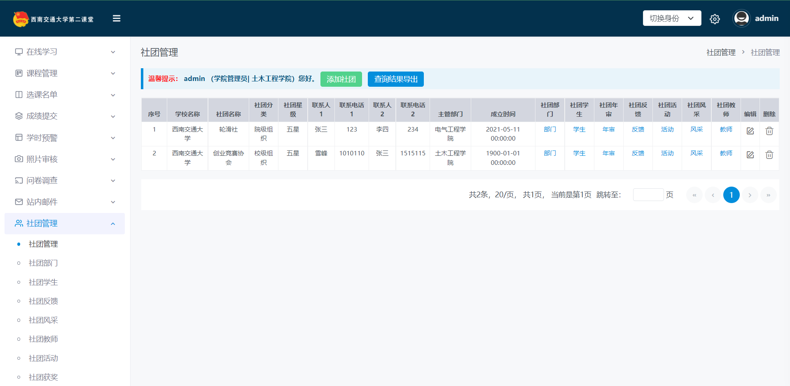

Step2：选择学校、校区、指导单位，输入社团信息，点击“提交”，即可完成社团账号创建。
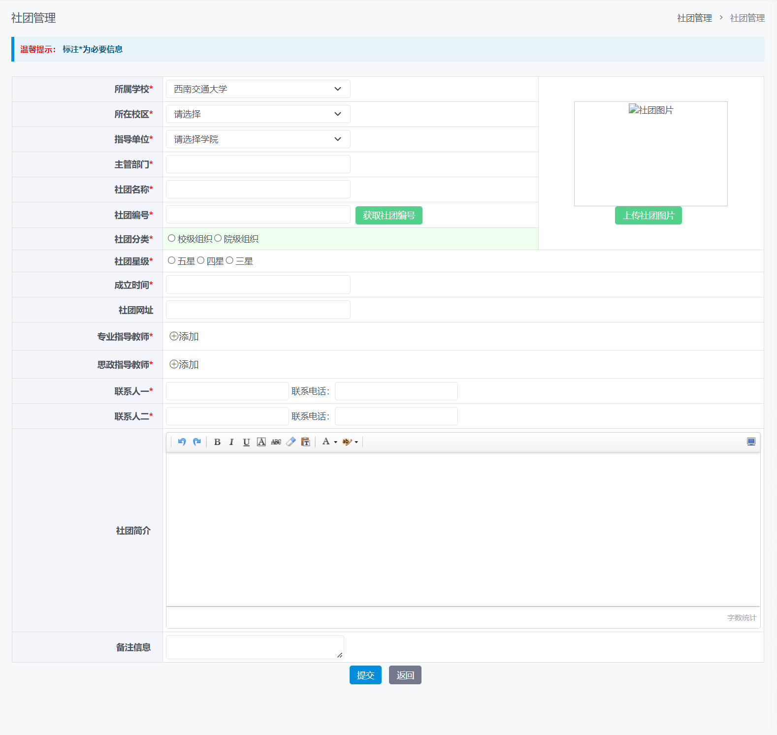
注：专业指导老师、思政指导老师等标*为必要信息，请填写完整。

1.2 社团信息导出
功能介绍：导出所有社团的基本信息，包括学校名称、社团名称、社团级别、社团性质、社团星级、联系人及联系电话、主管部门。
Step1：点击左侧菜单栏“社团管理”—“查询结果导出”。即可自动下载Excel表格。
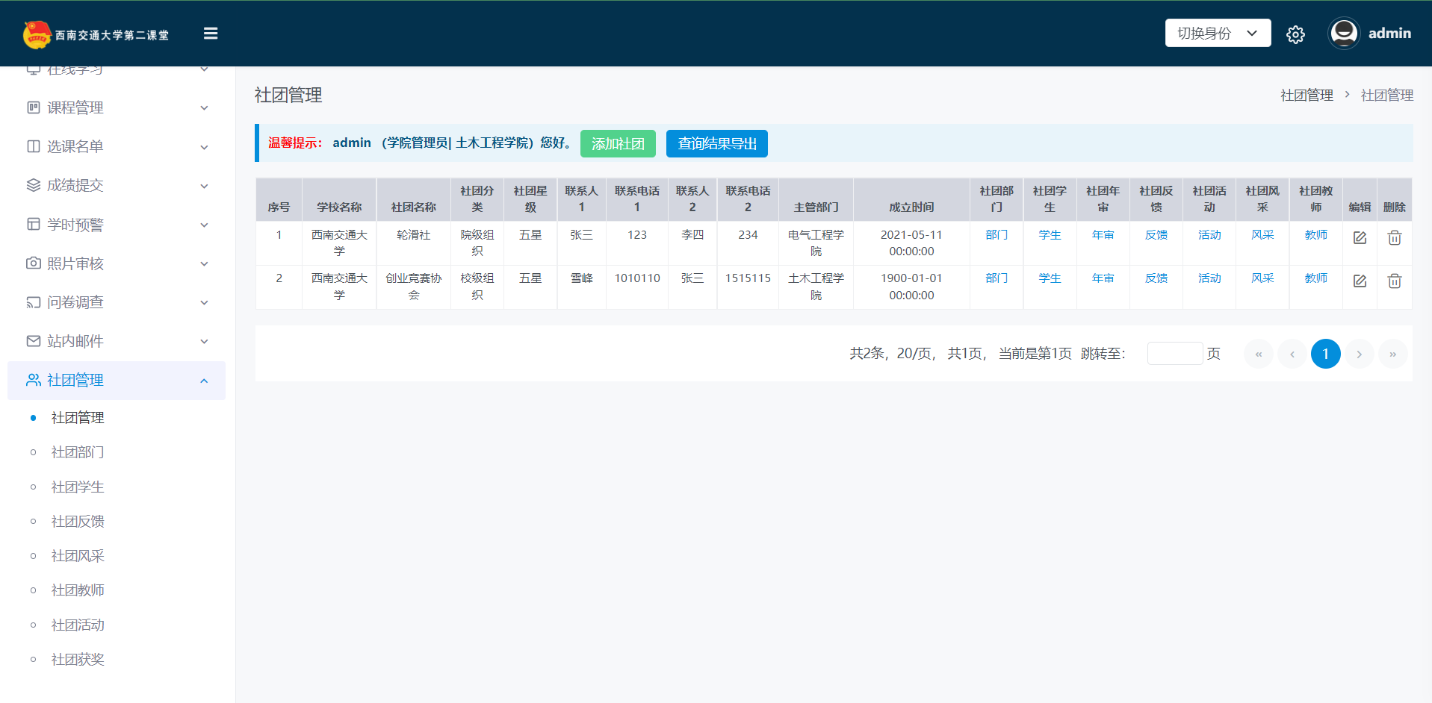
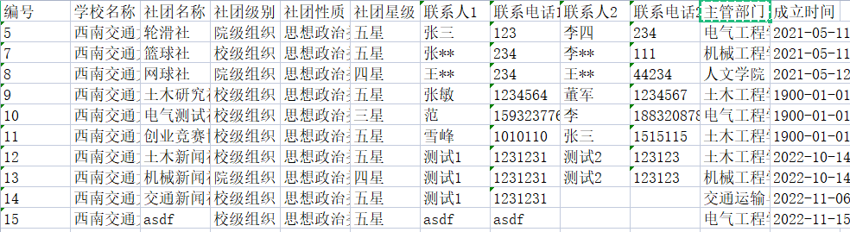

1.3 社团信息查看
功能介绍：可查看各社团的社团部门、社团学生名单、社团年审、社团反馈、社团开设的活动、社团风采以及社团指导老师信息。点击即可直接跳转到相应页面，在各分页面上可进行信息搜索。
Step1：点击左侧菜单栏“社团管理”，点击蓝底“部门”、“学生”、“年审”、“反馈”、“活动”、“风采”、“教师”按钮即刻跳转至相应页面。
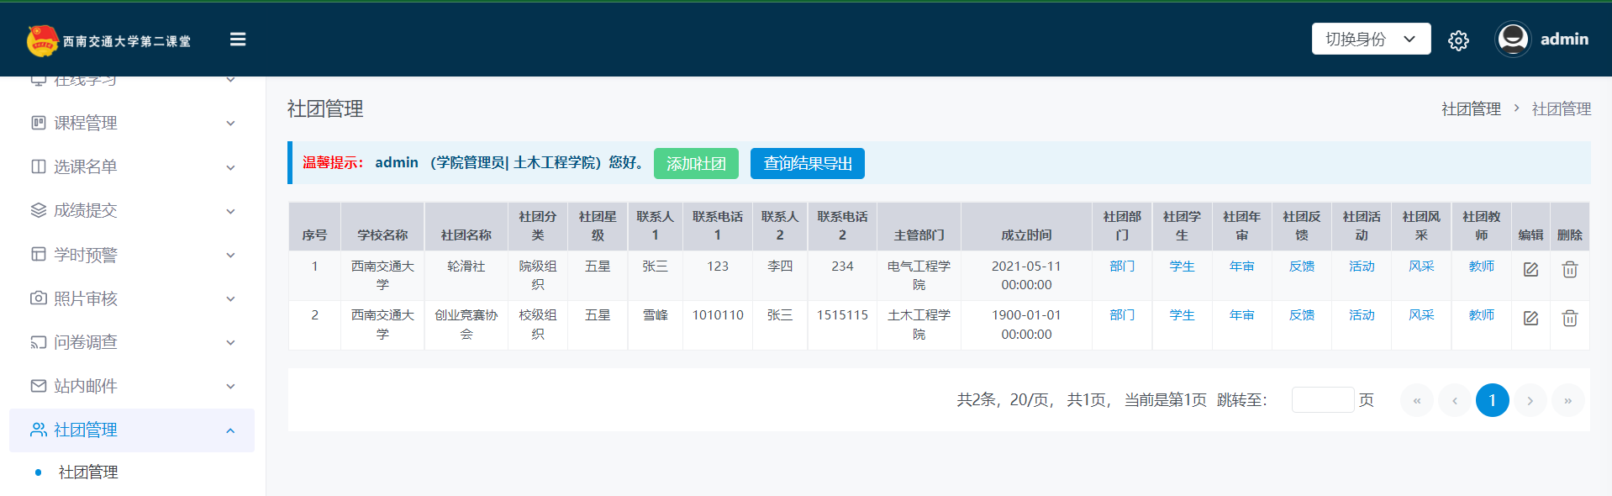
Step2：进入相应跳转页面后，可在列表中选择社团，输入部门名称查询到联系人及联系方式，同时可以进行相应的编辑调整。
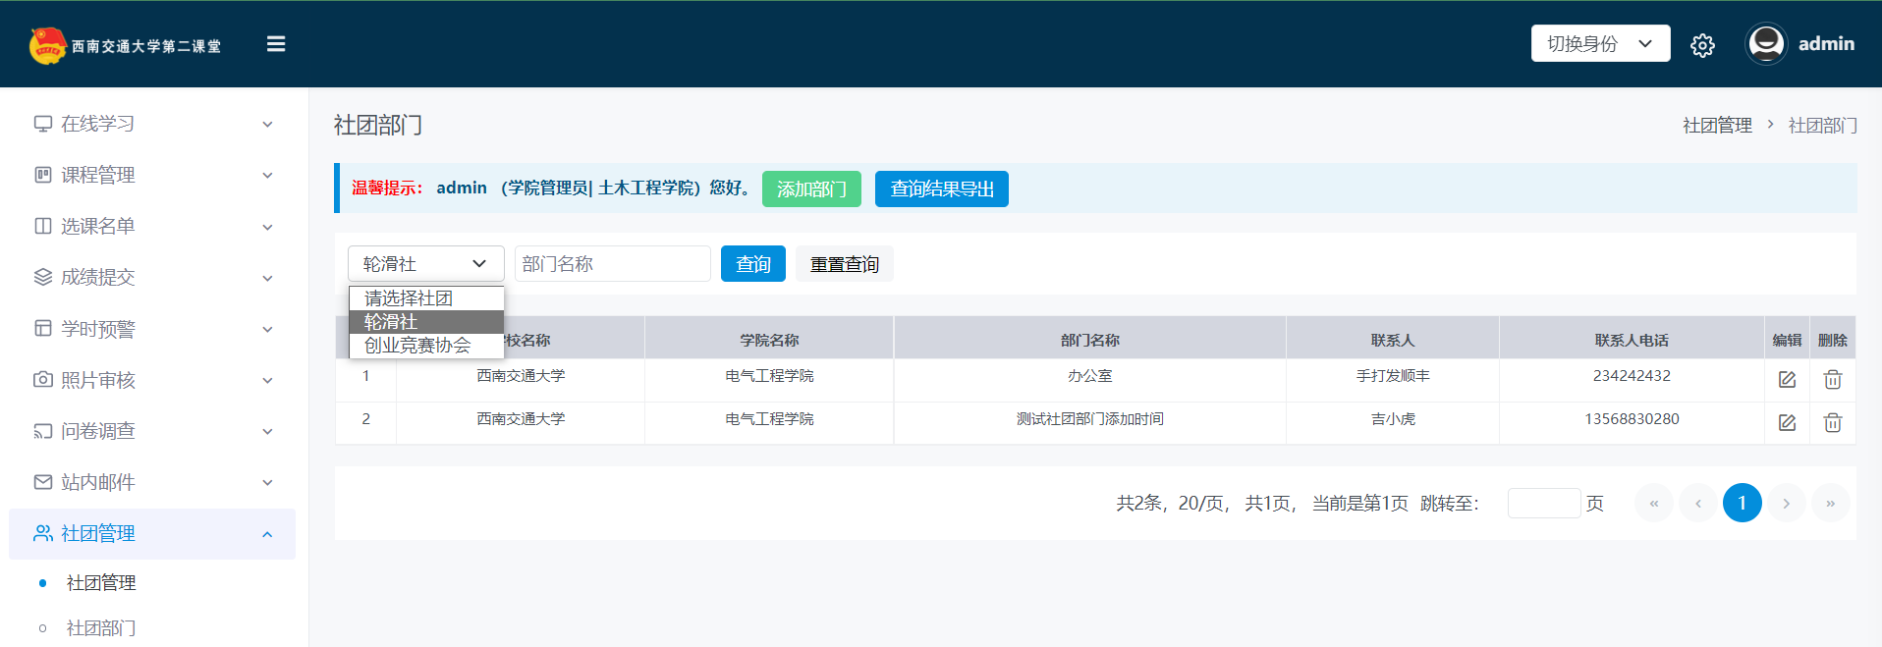
1.4 社团信息编辑
功能介绍：可以删除社团以及对社团信息进行增添删减。
Step1：点击“社团管理”主页，对应“编辑”按钮。点击“删除”即可删除社团。
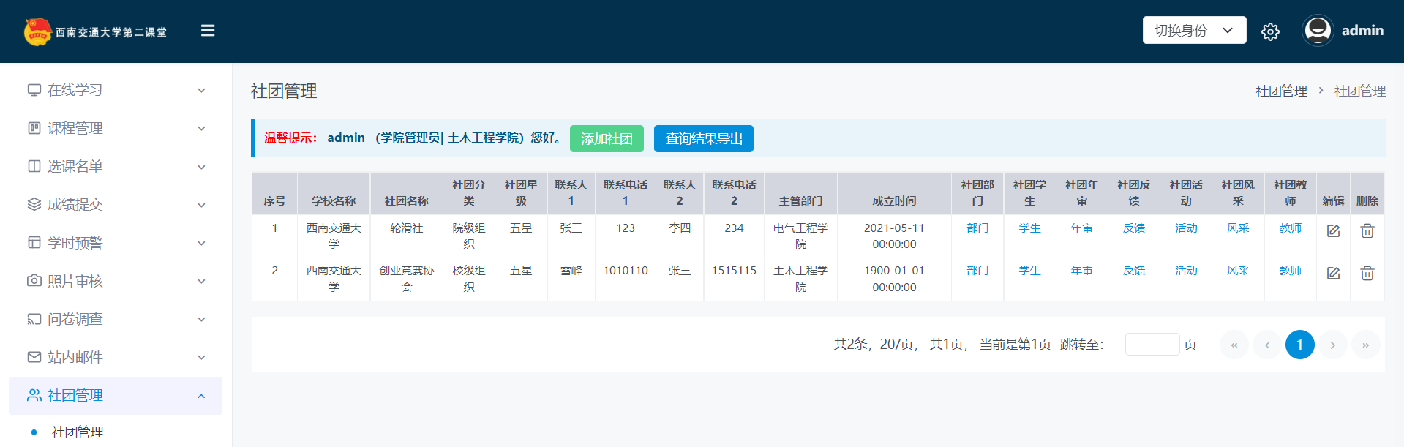
Step2：进入社团管理编辑页面即可进行信息修改。

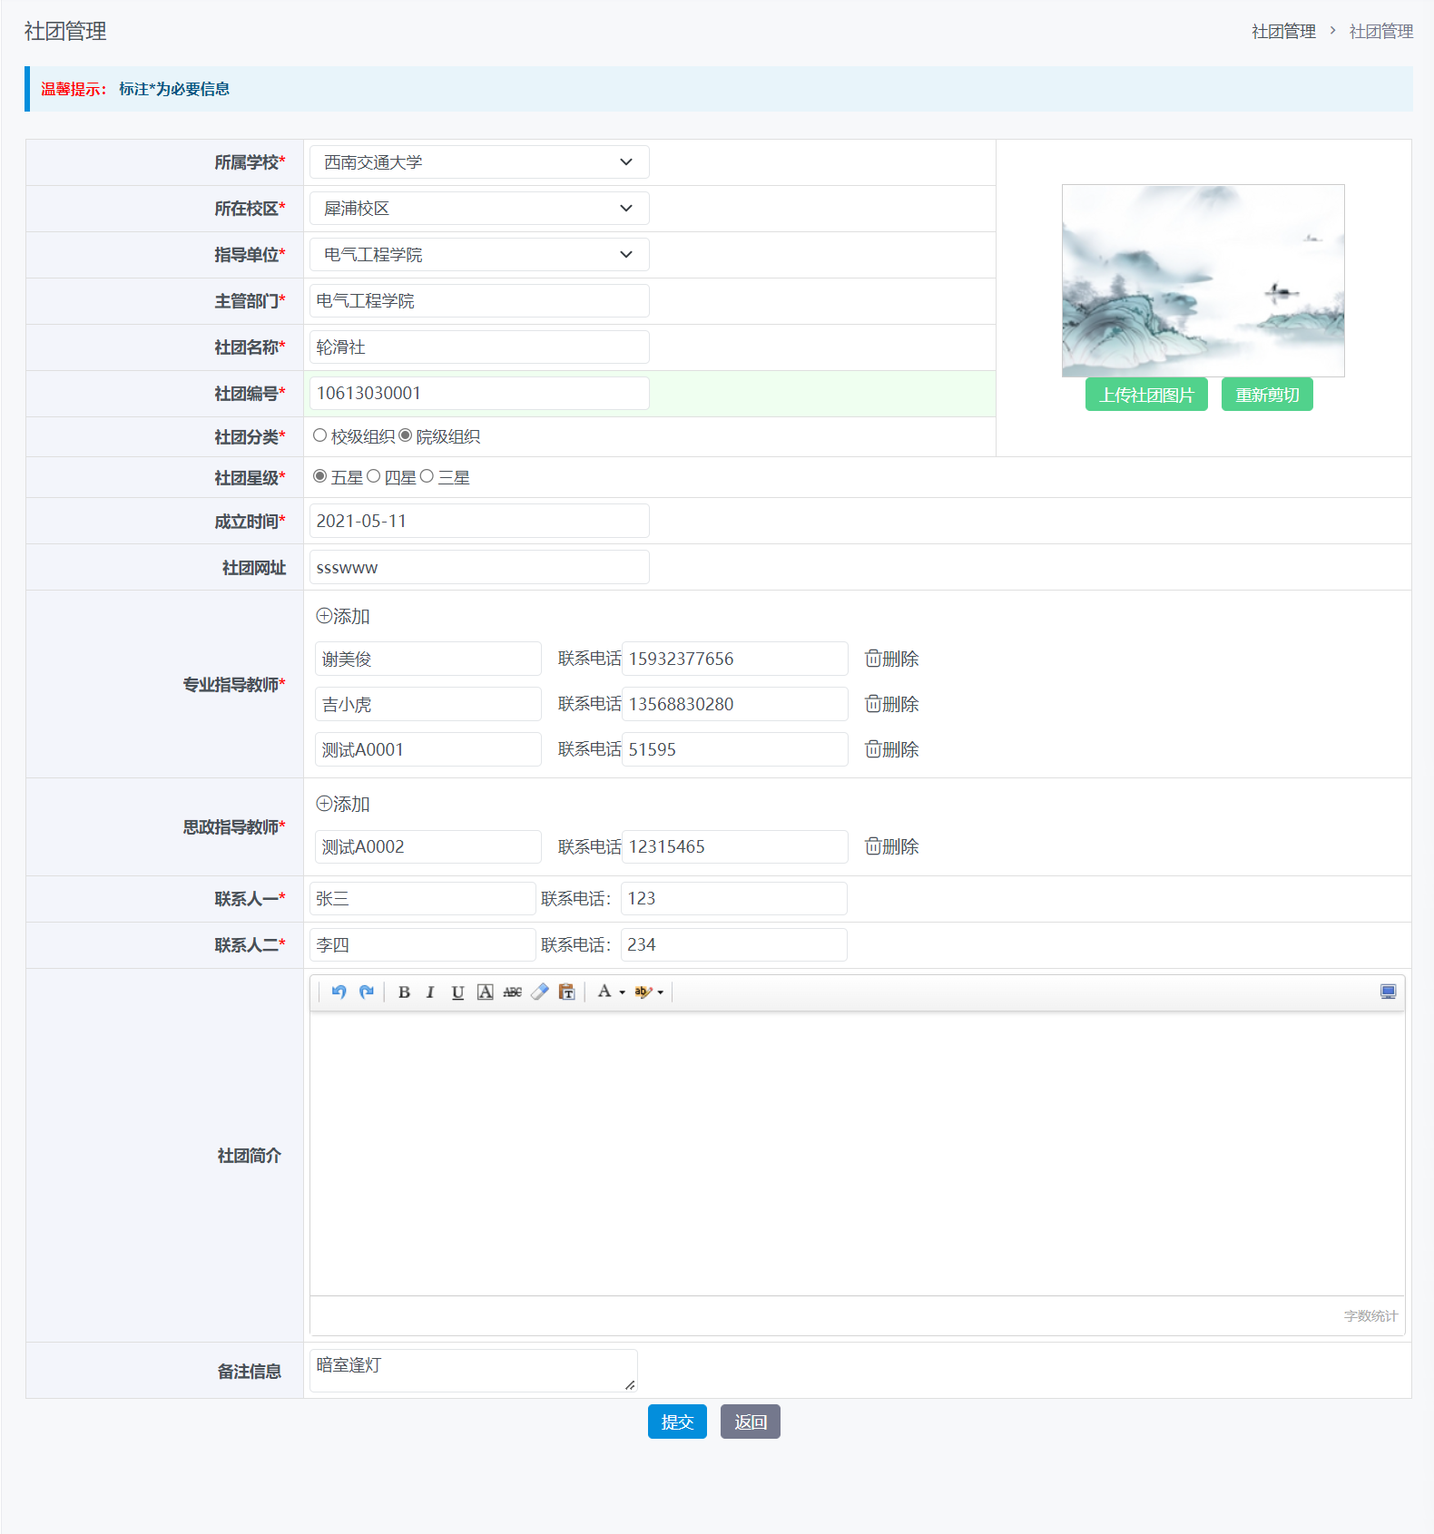

二、社团部门
2.1 增删查改社团部门信息
查询社团部门信息
选择/输入信息内容，可查询相对应的社团部门信息。
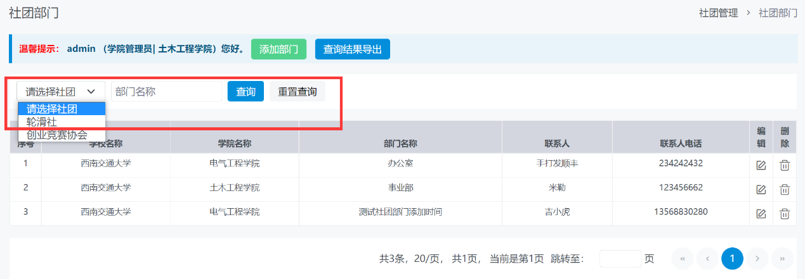
2.2 删除社团部门信息
点击信息中的“删除”按钮，即可删除对应部门信息。
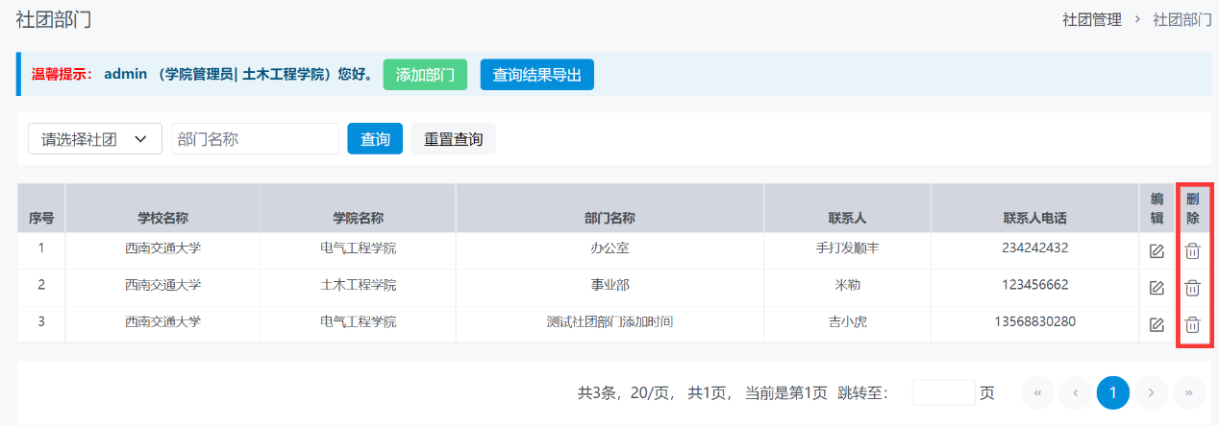
2.3 增添社团部门信息
Step1：点击“社团部门”主页，“添加部门”按钮。
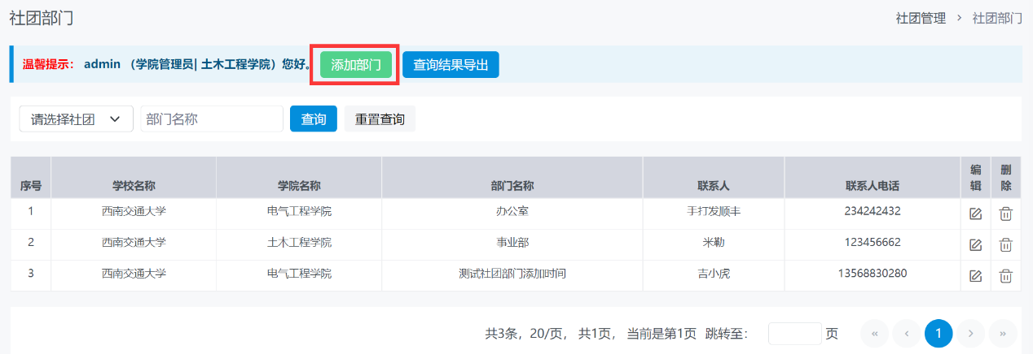
Step2：页面转跳，即可添加新社团部门信息。
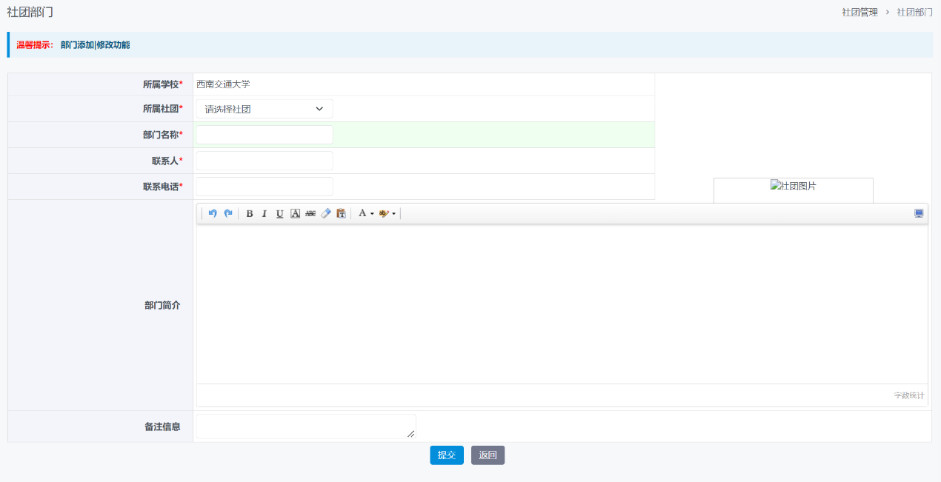
2.4 修改社团部门信息：
Step1：点击“社团部门”主页，对应部门“编辑”按钮。
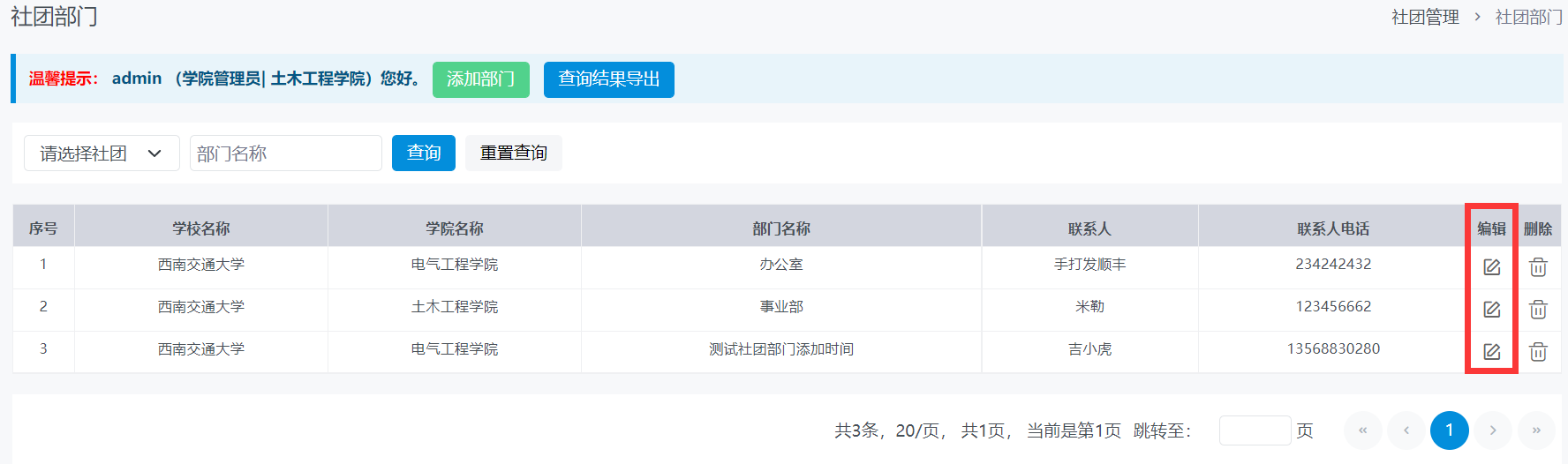
Step2：进入社团部门编辑页面即可进行信息修改。
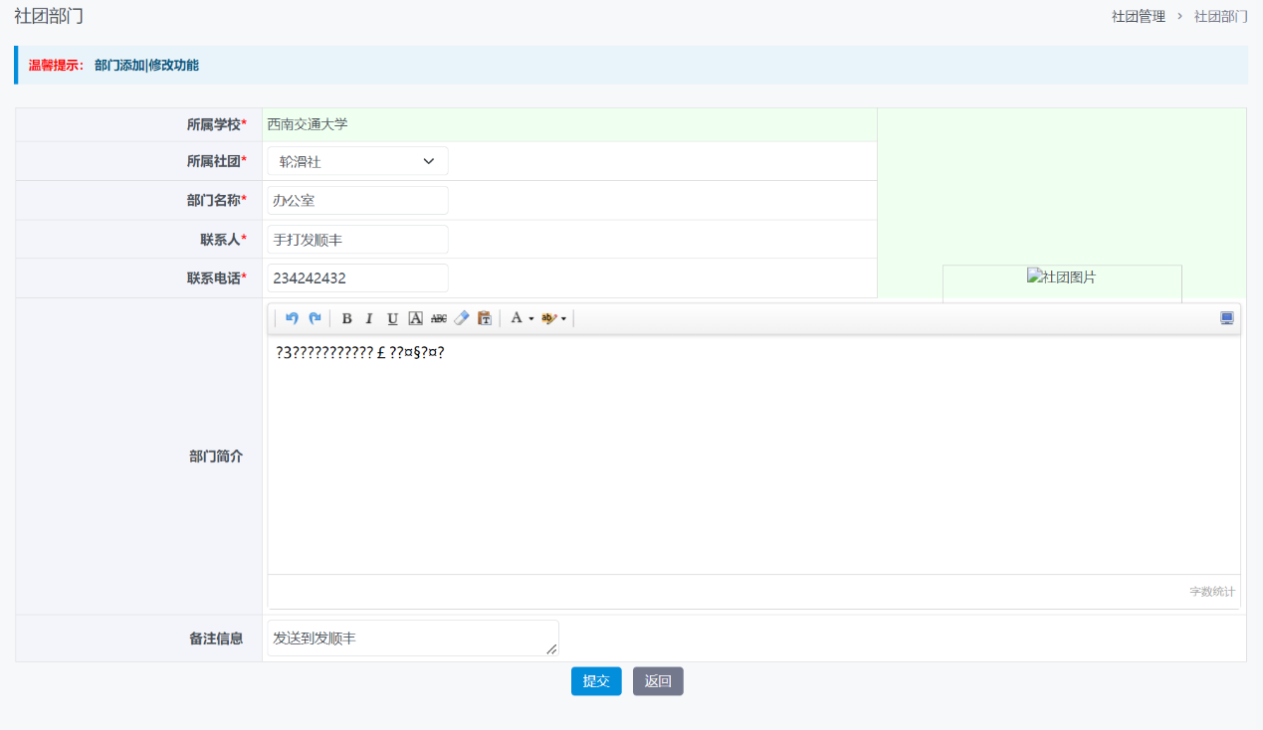
三、社团学生管理
3.1 增删查改社团学生信息
查询社团学生信息
选择/输入社团、所属部门、在岗情况、审核状态、学生学号等信息内容，可查询相对应的社团学生信息。
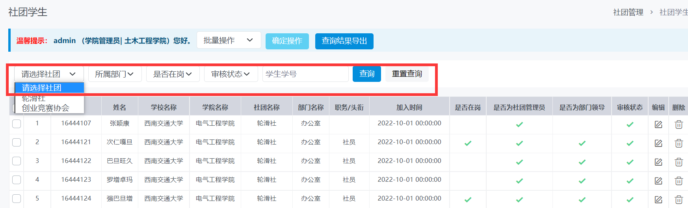
3.2 删除社团学生信息
点击信息中的“删除”按钮，即可删除对应学生信息。
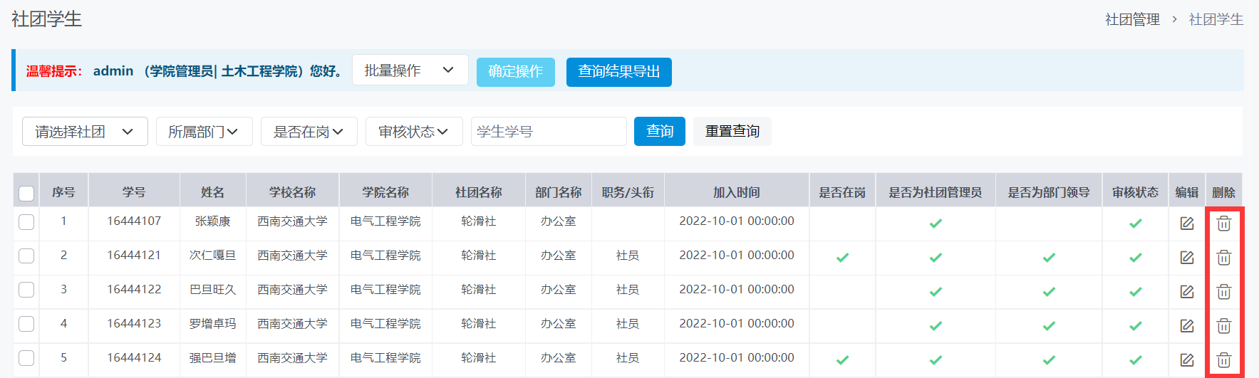
3.3 修改社团学生信息：
Step1：点击“社团学生”主页，对应学生“编辑”按钮。
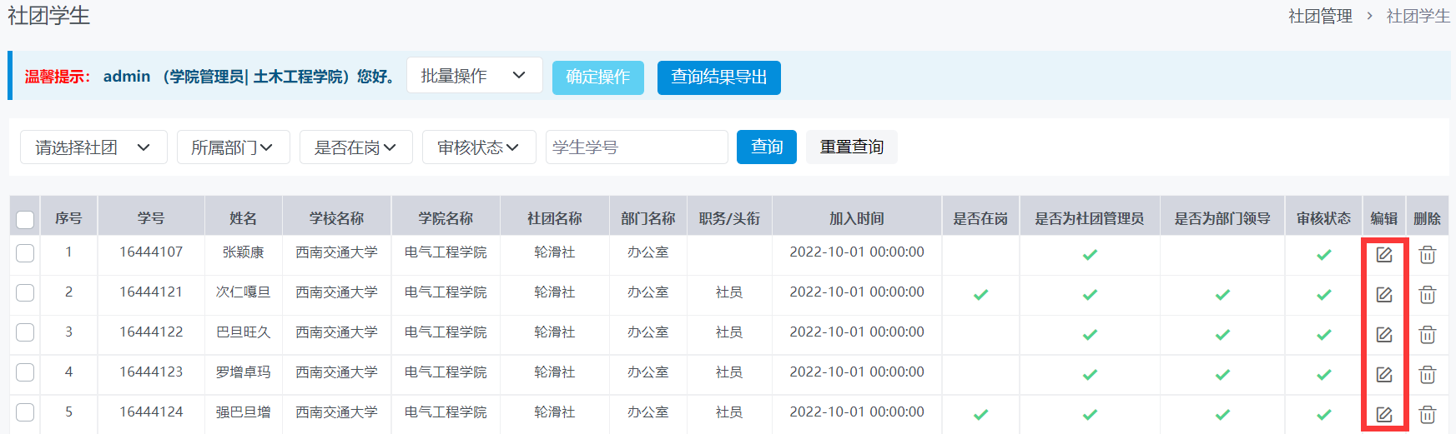
Step2：进入社团学生编辑页面即可进行信息修改。
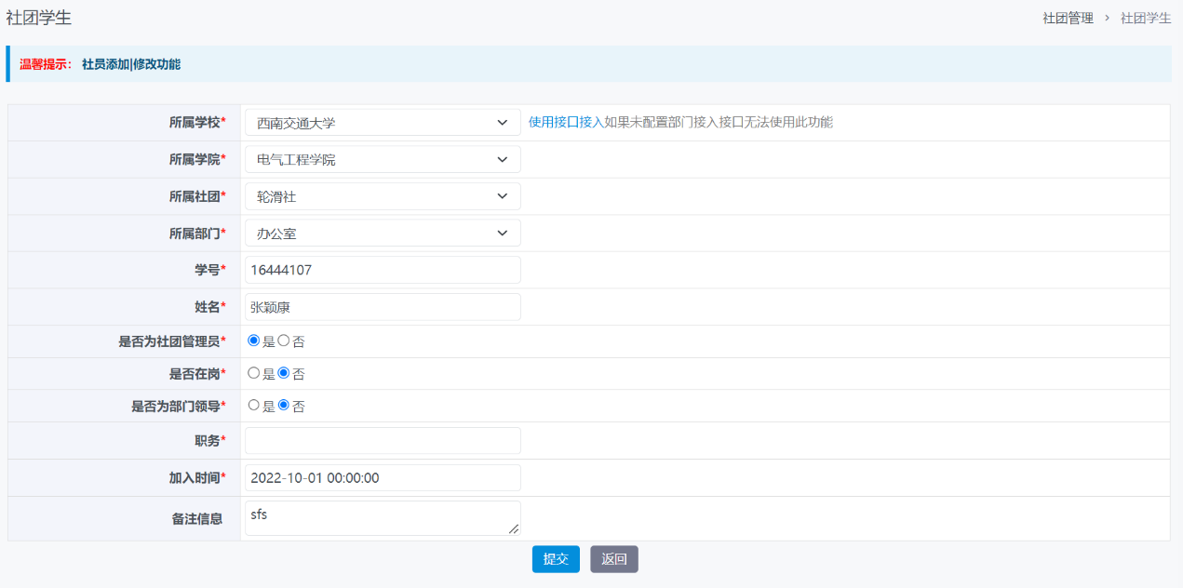
批量操作社团学生信息：
Step1：点击“社团学生”主页，选中需要进行批量操作的学生。
Step2：点击“社团学生”主页内“批量操作”按钮，选择需要进行的操作，点击“确定操作”即可实现批量操作。
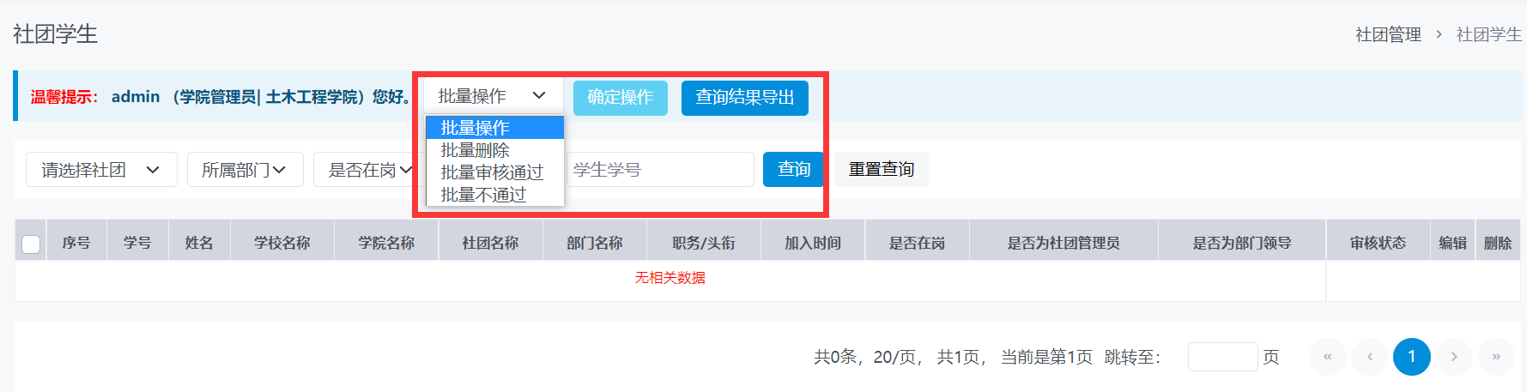
四、社团反馈
4.1 查看反馈信息
第一步，点击功能板块中“社团反馈”，显示该功能主页。
第二步，查看该学院所有社团的反馈情况。
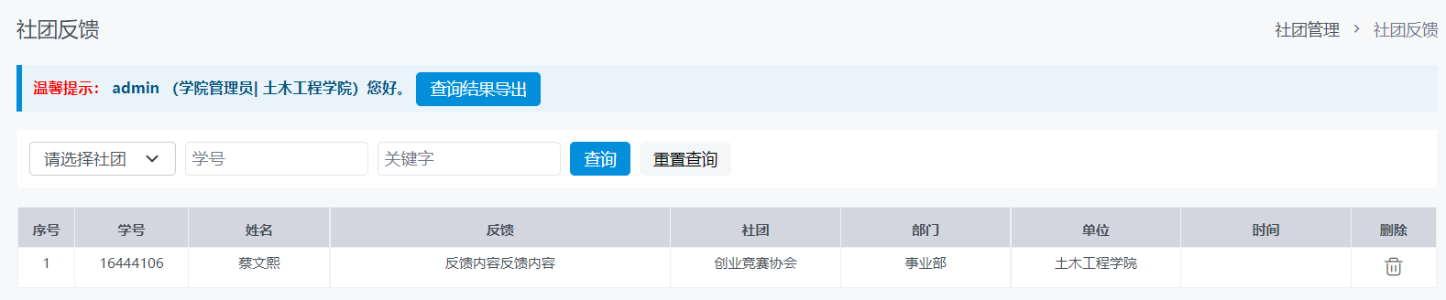
第三步，查看该学院单个社团的反馈情况。点击“请选择社团”或在“关键字”一栏中输入社团名称，即可查询到具体单个社团的反馈信息。
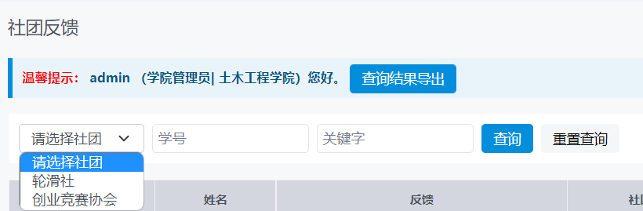
4.2 删除反馈信息
学院管理员根据社团的反馈信息进行及时处理，为了防止系统数据冗余，可在反馈处理后删除反馈信息。
具体流程：找到某一条具体的反馈内容，在最右边的删除栏点击删除图标进行删除。
4.3 导出反馈信息
为了方便查阅反馈信息，学院管理员可以导出学院内所有社团的反馈信息。点击“查询结果导出”即可导出相关EXCEL表格。
五、社团风采
5.1 添加活动
功能介绍：添加各个社团的风采活动。
Step1：点击“社团风采”主页，“添加活动”按钮。
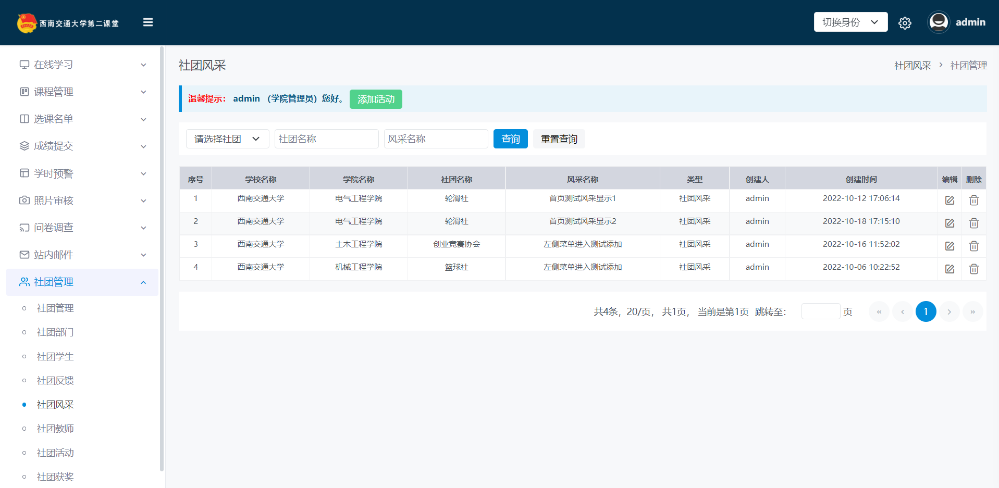
Step2：页面跳转后，选择并填写好学校、社团以及活动名称后，请选择“社团风采”活动类型，并输入活动内容，进行“提交”。
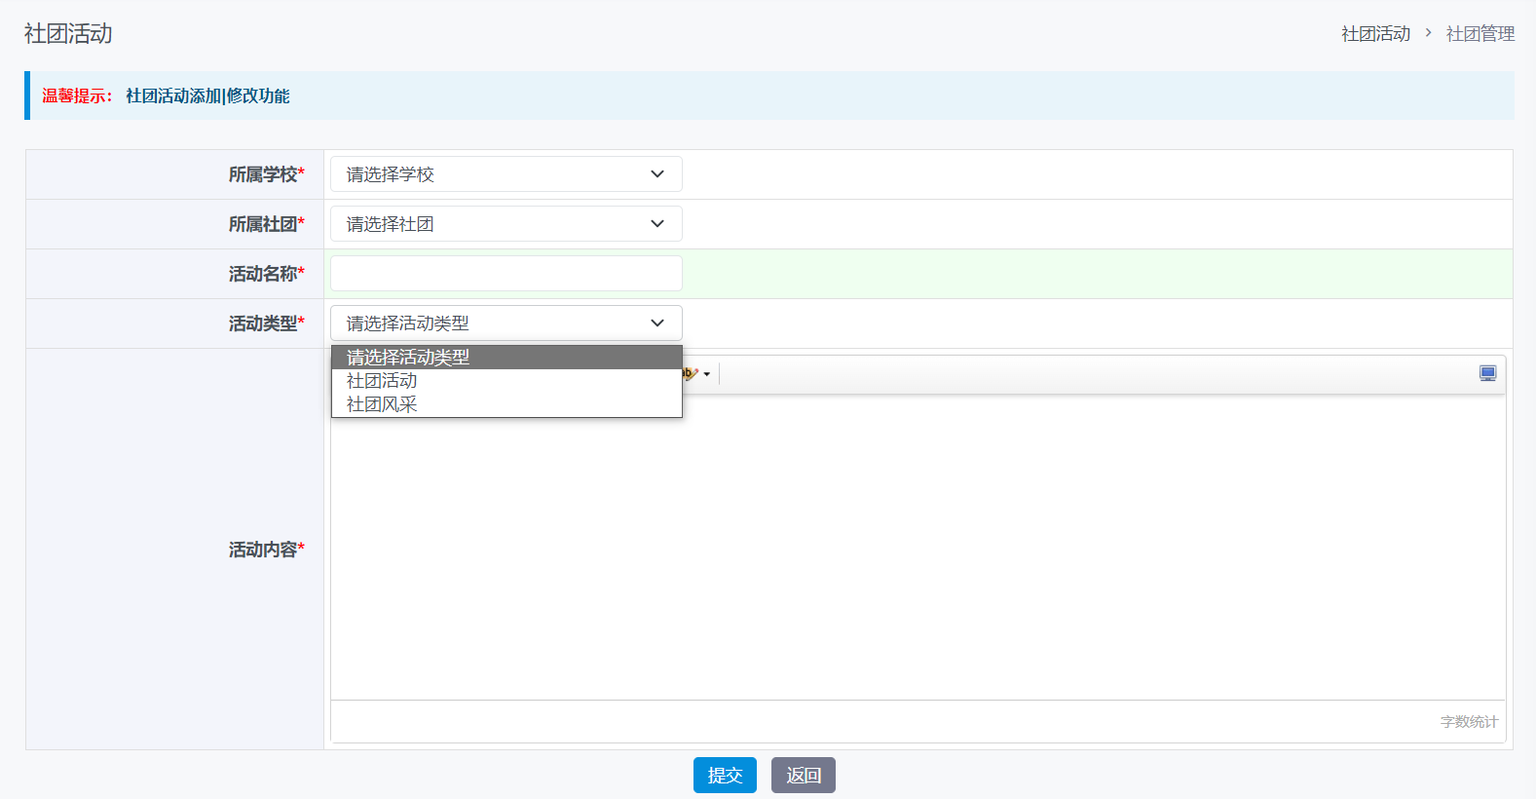
5.2 查询社团风采信息
功能介绍：详细明确各社团的风采活动。
Step1：选择或输入社团名称，可查询相对应的社团风采信息。同时也可以直接通过风采名称锁定社团风采活动。
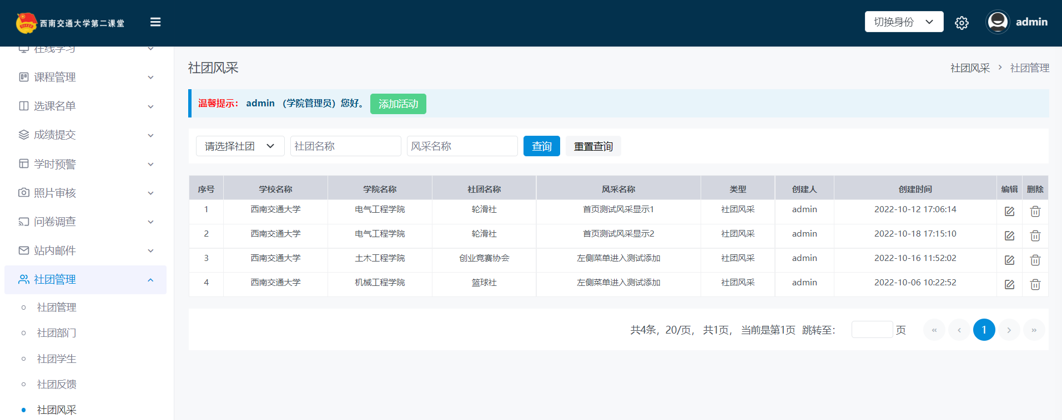

5.3 社团风采删除
功能介绍：删除已有的社团风采活动。
Step1：点击信息中的“删除”按钮，即可删除对应社团的获奖信息
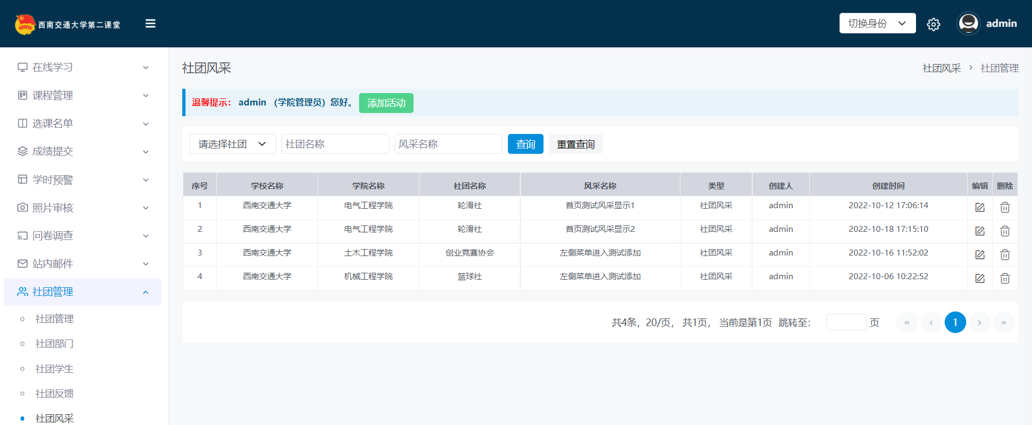

5.4 社团风采修改
功能介绍：对已有的社团风采活动进行增添删减。
Step1：点击“社团风采”主页，对应活动“编辑”按钮。

Step2：进入社团风采编辑页面即可进行信息修改。
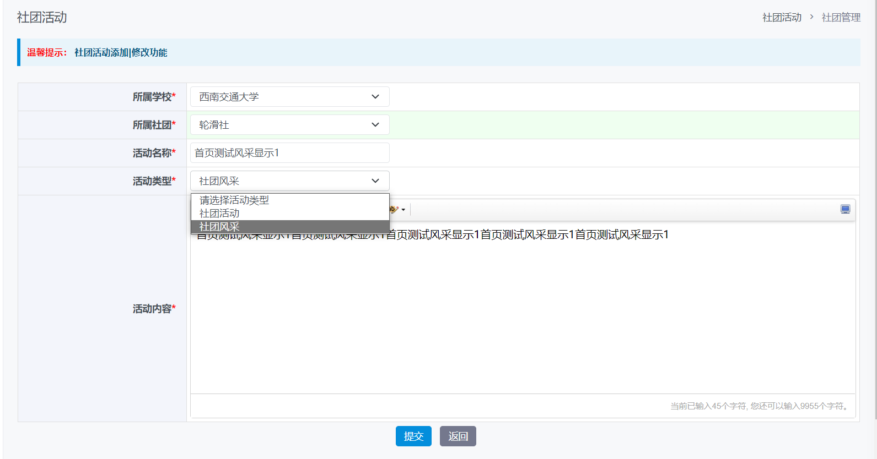
注：活动类型也可以在本页面进行更改，即可选择不作为社团风采展示。
六、社团教师管理
6.1查询社团教师
第一步，点击功能板块中“社团教师”，显示该功能主页。
第二步，查看该学院所有社团的指导教师情况（专业指导教师、思政指导教师）。
第三步，查看该学院单个社团的指导教师情况。点击“请选择社团”或在“关键字”一栏中输入社团名称或者社团指导教师名字，即可查询到具体单个社团的教师具体信息。
若需要查询社团的思政指导教师和专业指导教师，可以在“类型”中进行选择。
6.2 删除指导老师
如果社团专业/思政指导老师有变更，可以在“社团教师”版块删除原指导教师。
6.3 导出指导教师名单
为了方便联系指导教师、制作学院指导教师通讯录，学院管理员可以导出学院内所有社团的指导教师信息。点击“查询结果导出”即可导出相关EXCEL表格。
七、社团活动
7.1 增删查改社团活动信息
查询社团活动信息
选择/输入信息内容，可查询相对应的社团活动信息。
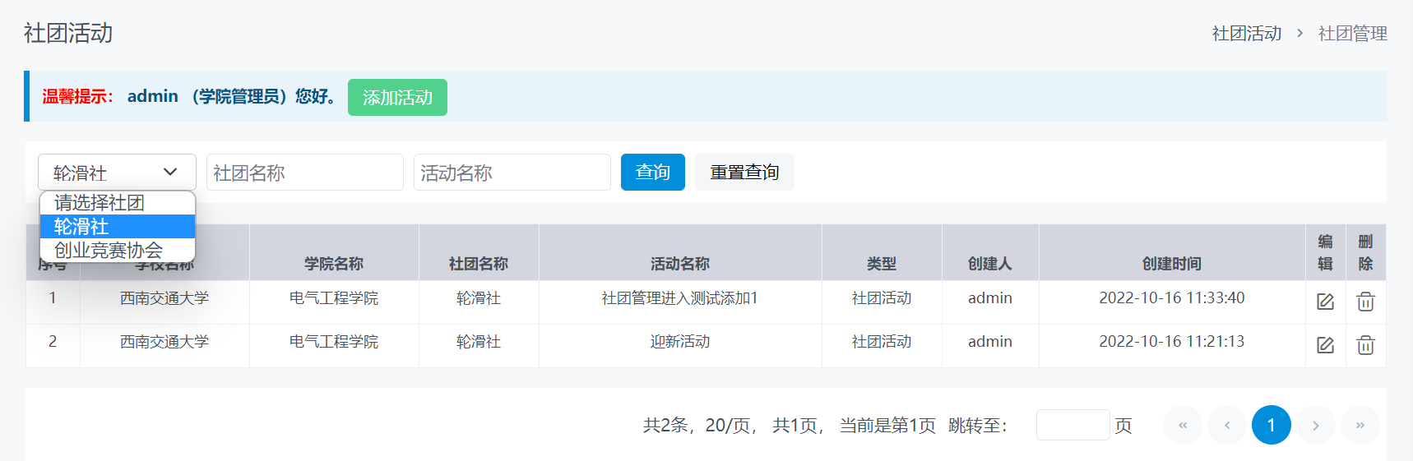
删除社团活动信息
点击信息中的“删除”按钮，即可删除对应活动信息
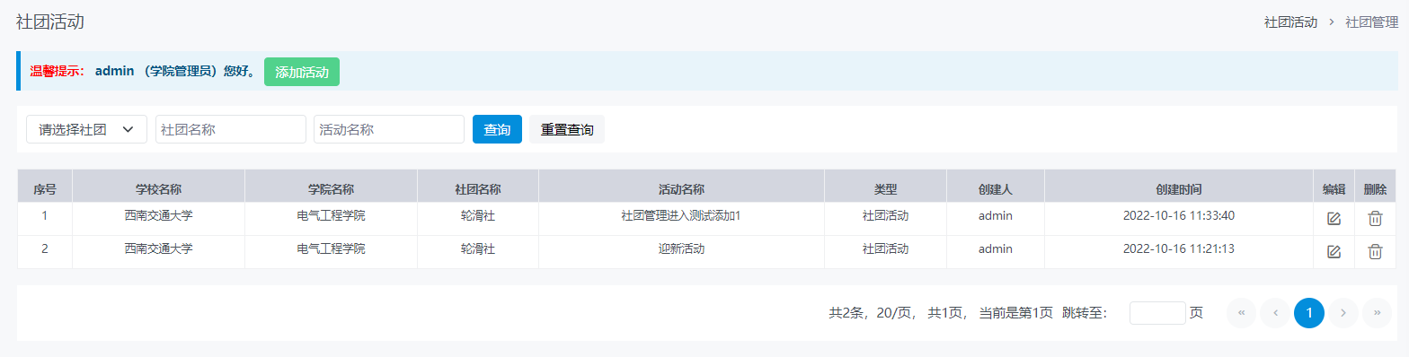
增添社团活动信息
Step1：点击“社团活动”主页，“添加活动”按钮。
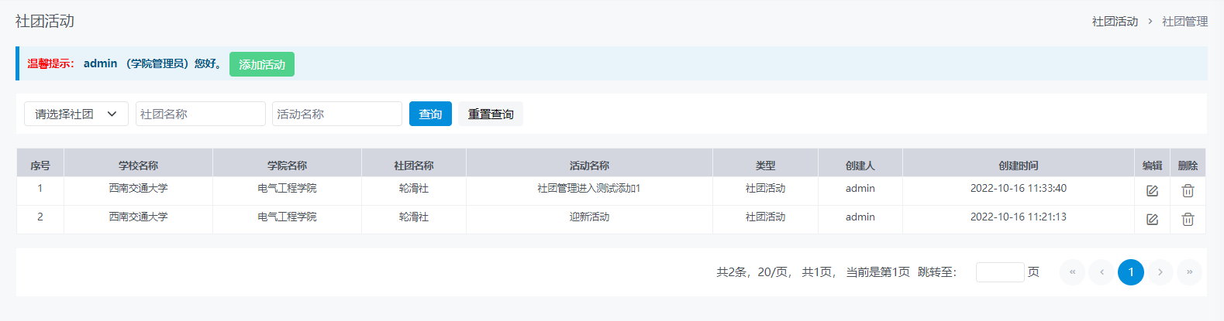
Step2：页面转跳，即可添加新社团活动信息。
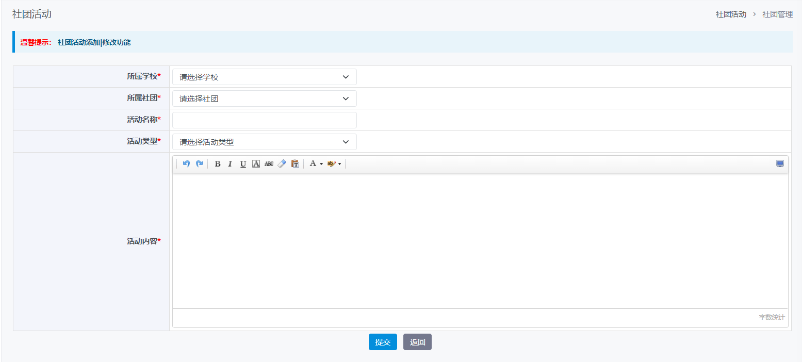
修改社团活动信息：
Step1：点击“社团活动”主页，对应活动“编辑”按钮。
Step2：进入社团活动编辑页面即可进行信息修改
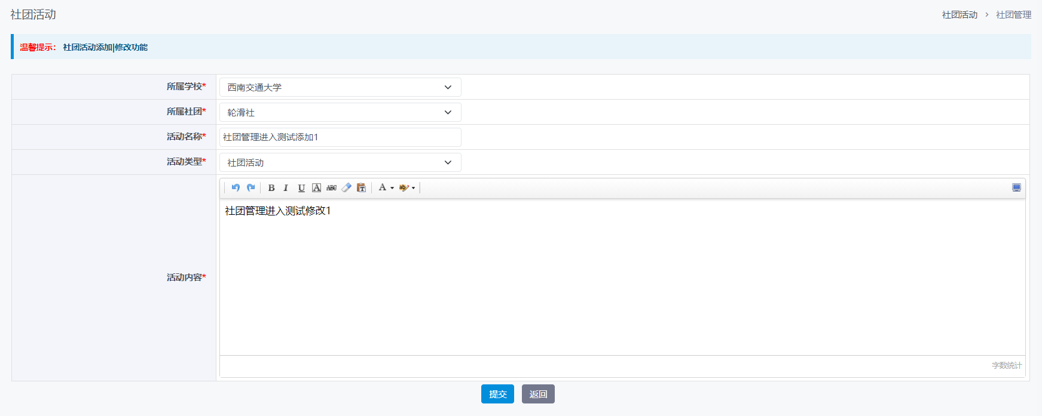

八、社团获奖
8.1增删查改社团获奖信息
查询社团活动信息
选择社团名称，可查询相对应的社团获奖信息。
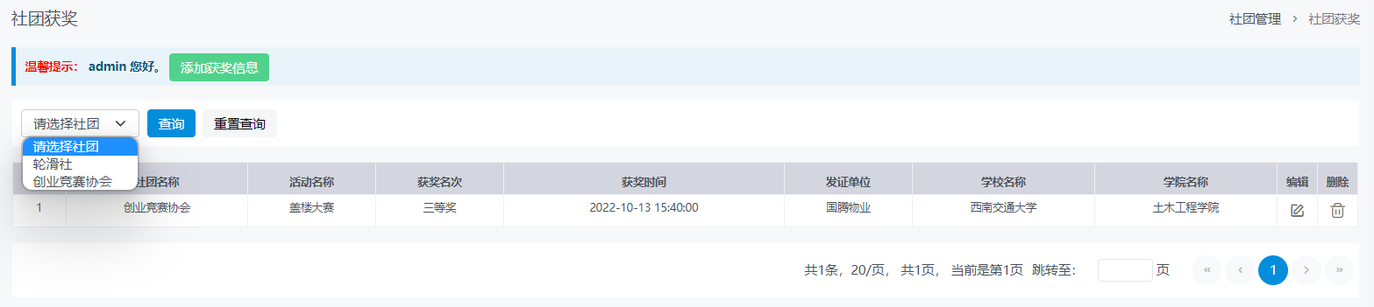
删除社团活动信息
点击信息中的“删除”按钮，即可删除对应社团的获奖信息
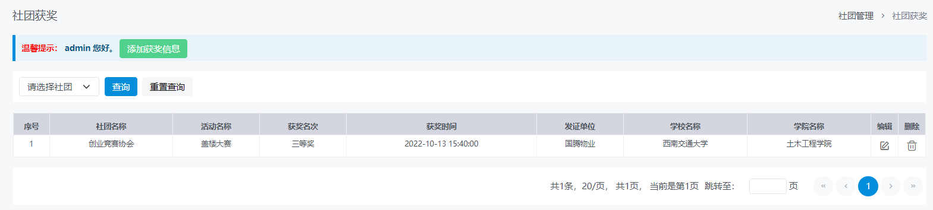
增添社团获奖信息
Step1：点击“社团获奖”主页，“添加获奖信息”按钮。
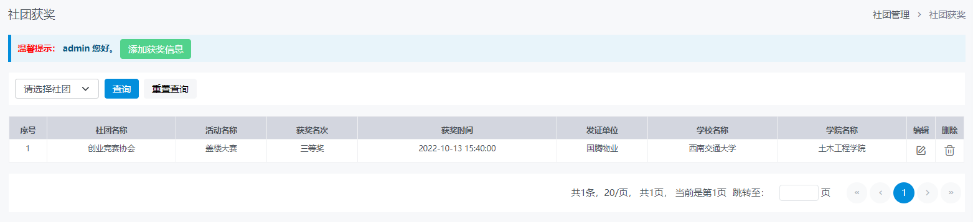
Step2：页面转跳，即可添加新社团获奖信息。
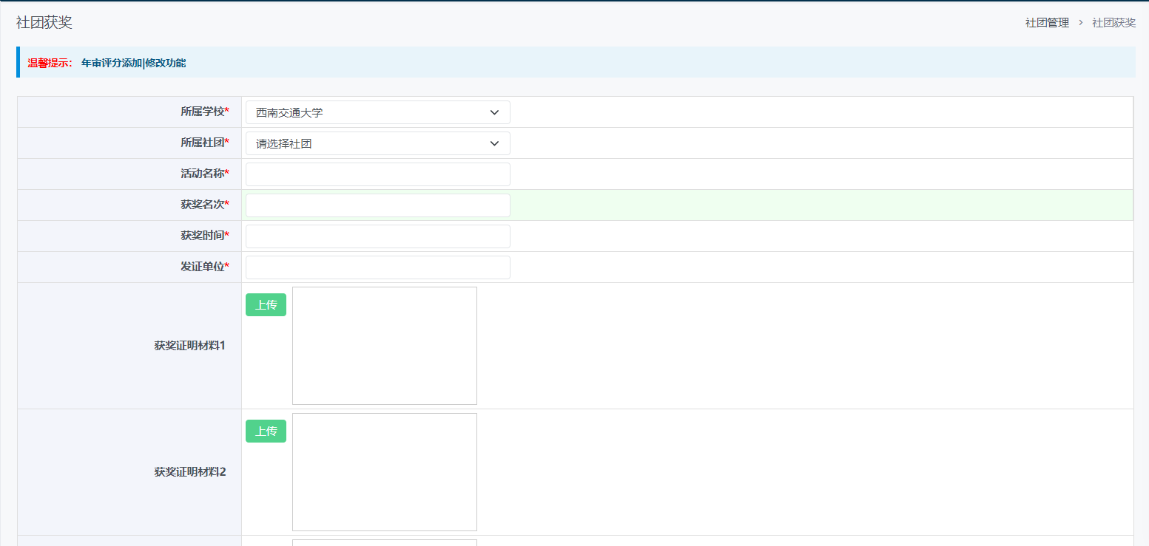
修改社团获奖信息：
Step1：点击“社团获奖”主页，对应活动“编辑”按钮。
Step2：进入社团获奖编辑页面即可进行信息修改
